Міністерство освіти і науки України
Національний технічний університет України
«Київський політехнічний інститут
імені ІГОРЯ СІКОРСЬКОГО»

СИСТЕМИ МОНІТОРИНГУ, ОБЛІКУ ТА КЕРУВАННЯ ЕНЕРГОВИКОРИСТАННЯМ

Лабораторний практикум

Навчальний посібник

Рекомендовано Методичною радою КПІ ім. Ігоря Сікорського
як навчальний посібник для здобувачів ступеня магіста за освітньою програмою
«Енергетичний менеджмент та енергоефективні технології»
Спеціальності 141 Електроенергетика, електротехніка та електромеханіка

Укладачі: А. В. Волошко, Д. В. Філянін

Електронне мережне навчальне видання

Київ
КПІ ім. Ігоря Сікорського
2023

Рецензент Зайченко Стефан Володимирович, д-т техн. наук, проф., кафедра автоматизації електротехнічних та механотронних комплексів НН ІЕЕ КПІ ім. Ігоря Сікорського
Відповідальний
редактор Попов Володимир Андрійович, д-т техн. наук, проф. кафедра
електропостачання НН ІЕЕ

Гриф надано Методичною радою КПІ ім. Ігоря Сікорського
(протокол №8 від 02.06.2023 р.)
за поданням Вченої ради НН ІЕЕ (протокол № 7 від 25.04.2023 р.)

Навчальний посібник «СИСТЕМИ МОНІТОРИНГУ, ОБЛІКУ ТА КЕРУВАННЯ
ЕНЕРГОВИКОРИСТАННЯМ. Лабораторний практикум».
Містить в собі методичні вказівки та завдання до підготовки та проведенню лабораторних робіт по вивченню організації обліку електричної енергії на основі застосування електронних лічильників електричної енергії та користування програмним забезпеченням для створення і функціонування систем моніторингу енерговикористання на промислових підприємствах.
Призначений для здобувачів ступеня магістра за освітньою програмою «Енергетичний менеджмент та енергоефективні технології» Спеціальності 141 Електроенергетика, електротехніка та електромеханіка.
Буде корисним для студентів електроенергетичних й електромеханічних спеціальностей, а також для фахівців, що працюють в області моніторингу, обліку та керування енерговикористанням.

Реєстр. № 22/23- 701. Обсяг 2.66 авт. арк.
Національний технічний університет України
«Київський політехнічний інститут імені Ігоря Сікорського»
проспект Перемоги, 37, м. Київ, 03056
https://kpi.ua
Свідоцтво про внесення до Державного реєстру видавців, виготовлювачів
і розповсюджувачів видавничої продукції ДК № 5354 від 25.05.2017 р.

© КПІ ім. Ігоря Сікорського, 2023
Зміст
Вступ 4
ЛАБОРАТОРНА РОБОТА: «ЕЛЕКТРОННИЙ ЛІЧИЛЬНИК ЕЛЕКТРИЧНОЇ ЕНЕРГІЇ ЕЛВІН». 6
РОЗДІЛ 1. ОСНОВНІ ТЕОРЕТИЧНІ ВІДОМОСТІ 7
Структура позначення лічильників 9
Основні технічні характеристики 9
РОЗДІЛ 2. ЛАБОРАТОРНІ РОБОТИ 15
Лабораторна робота № 2.1. Параметризація електронних лічильників. Основні режими роботи. Режим «Multimeter». Режим «Power». Режим «View» 15
Лабораторна робота № 2.2. Основні режими роботи Меню «View Summa». Меню «View Day». Меню «View Month». Меню «View Year». Меню «Pmax for 30…». Меню «Pmax for Day». Меню "ViewOn/Off". Меню "View Summa". 22
Лабораторна робота № 2.3. Основні режими роботи Режим «SetParameters». Меню «SetUp». Встановлення конфігуратора. 30
Лабораторна робота № 2.4. Основні режими роботи Встановлення конфігурації послідовного порту та його адреси. Встановлення пароля та корекція ходу годинника. Режим скидання параметрів. Встановлення дати свят та вихідних днів 36
РОЗДІЛ 3. ПРОГРАМНЕ ЗАБЕЗПЕЧЕННЯ СИСТЕМИ МОНІТОРИНГУ ТА ОБЛІКУ ЕНЕРГОВИКОРИСТАННЯ (СМОЕ) – «ELECTRO». 46
Вступ. 46
Лабораторна робота № 3.1. Підпрограма «Конфігуратор». 52
Лабораторна робота № 3.2. Програмне забезпечення автоматизованої системи моніторингу. 61
Лабораторна робота № 3.3. Програмне забезпечення автоматизованої системи моніторингу. Налаштування комунікаційних каналів. 65
Лабораторна робота № 3.4. Програмне забезпечення Автоматизованої системи моніторингу. 70
Лабораторна робота № 3.5. Програмне забезпечення системи моніторингу. Складання звітів та відправлення макетів 30817, 30818, 30917. 79
Розділ 4. Вимоги безпеки під час роботи в лабораторії. 83
ДОДАТОК А 87
ДОДАТОК Б 92
ДОДАТОК В 93
ДОДАТОК Г 97
ДОДАТОК Д 99
ДОДАТОК Е 100

Вступ
В Розділах 1 – 2 даного навчального видання розглянуто питання організації роботи в лабораторії електричних вимірювань, наведено порядок виконання лабораторних робіт з дисципліни «Системи моніторингу, обліку та керування енерговикористанням», надано технічні описи лабораторних установок та викладено вимоги з техніки безпеки під час роботи в лабораторії.
В лабораторії здійснюється один з найважливіших моментів навчального процесу – зв’язок теорії з практикою. Під час виконання лабораторних робіт студент набуває досвіду роботи із засобами обліку електричної енергії, їхнього застосування, здобуває навички науково-дослідної роботи, аналізу та узагальнення результатів дослідів. Студент використовує заняття в лабораторії для самостійної оцінки одержаних результатів, а також засвоєння правил постановки вимірювального експерименту, виконання вимірювань та оброблення результатів вимірювань.
Для ефективного проведення лабораторних робіт студент повинен самостійно, до початку лабораторної роботи, вивчити основні теоретичні відомості, які необхідні для її проведення, та підготувати ту частину звіту про лабораторну роботу, яка не пов’язана безпосередньо з обробленням результатів вимірювань.
Основна мета роботи: вивчити будову, принцип дії, параметризацію електронного лічильника електричної енергії «Елвін», модифікації
ЕТ *** Е * HLMT.
Порядок проведення лабораторних робіт по програмуванню та обслуговуванню електронного лічильника Елвін (ЕТ)
1. На першому занятті проводиться інструктаж по техніці безпеки при роботі в лабораторії № 308 та із електронним лічильником ЕТ, учбовими стендами.
2. Група розбивається на 4 підгрупи.
3. Кожна підгрупа отримує завдання на наступне заняття.
4. Вивчає процес програмування лічильника самостійно (теоретично), а потім в лабораторії експериментально закріплює теоретичні знання.
5. Оформляє протокол виконаної лабораторної роботи та проводить її захист.
6. Питання до захисту лабораторних робіт наведені після опису лабораторної роботи.

ЛАБОРАТОРНА РОБОТА: «ЕЛЕКТРОННИЙ ЛІЧИЛЬНИК ЕЛЕКТРИЧНОЇ ЕНЕРГІЇ ЕЛВІН»

Мета: вивчення організації обліку та управління використанням електричної енергії на основі застосування електронних лічильників електричної енергії.
Основні завдання лабораторної роботи:
- Вивчення побудови та структури електронного лічильника.
- Параметризація електронних лічильників (тарифні зони та сезони):
«Multimeter», «Power», «View»
- Основні режими роботи:
  - Меню «View Summa», Меню «View Day», Меню «View Month», Меню «View Year», Меню «Pmax for 30 …», Меню «Pmax for Day».
  - Режим «SetParameters», Режим «Set Up».
- Встановлення конфігуратора.
- Встановлення пароля послідовного порту та його адреси.
- Встановлення пароля та корекції ходу годинника.
- Режим скидання параметрів.
- Встановлення дати свят та вихідних днів.
- Меню «New PRM».

РОЗДІЛ 1. ОСНОВНІ ТЕОРЕТИЧНІ ВІДОМОСТІ

Багатофункціональний електронний лічильник електричної енергії, далі по тексту лічильник, є складним електронним пристроєм на основі мікропроцесора Intel 87C196KD-20. Тому перед включенням лічильника і початку роботи з ним рекомендуємо ретельно вивчити дану інструкцію.
Лічильник призначений для вимірювання прямої і зворотної, активної та реактивної електроенергії в трифазних мережах змінного струму з частотою 50 Гц. Лічильник має вбудований мікроконтролер на основі мікросхеми i87C196KD-20, годинник реального часу, включаючи календар, дворядковий алфавітно-цифровий рідкокристалічний індикатор (РКІ), два оптичних сенсора (далі за текстом клавіші) для управління режимами індикації параметрів, послідовний інтерфейс типу "струмова петля" (IEC1107), число-імпульсний вихід. Опціонально до його складу може входити реле для управління зовнішнім навантаженням.
Лічильник дозволяє вимірювати за чотирма тарифними зонами пряму і зворотну активну і реактивну енергії наростаючим підсумком, подобово (за поточні і 63 попередню добу), помісячно (за поточний і 2 попередніх місяці), за поточний і попередній роки.
Лічильник також дозволяє реєструвати графік спожитої енергії, усередненої за півгодини за поточні і 41 попередню добу та максимальні добові піки споживання енергії, прив'язані до часу, за поточні і 63 попередні доби з розбиванням по тарифних зонах. При вимірюванні максимальних добових піків інтервал усереднення може бути встановлений з ряду 1, 2, 3, 5, 10, 15, 30, 60 хвилин.
Крім цього, лічильник дозволяє вимірювати діючі значення напруг і струмів у кожній фазі, трифазні активну і реактивну потужності. Опціонально у ньому може бути реалізовано вимірювання:
- діючих значень і кутів зсуву фаз першої гармоніки напруг і струмів;
- коефіцієнтів несинусоїдальності напруг і струмів, активних, реактивних і повних потужностей у кожній фазі і в цілому у трифазній мережі;
- частоти мережі;
- діючих значень і кутів зсуву фаз симетричних складових напруг і струмів першої гармоніки.
Конкретний перелік вимірюваних параметрів залежить від модифікації лічильника. У даній роботі розглядається лічильник з повним набором вимірюваних параметрів.
Лічильник проводить вимірювання електричної енергії у чотирьох тарифних зонах, границі яких встановлюються обслуговуючим персоналом у відповідності з діючими інструкціями.
Часові межі тарифних зон встановлюються з дискретністю 30 хвилин для чотирьох типових днів:
- робочий день – до 7 границь тарифних зон;
- суботній день – до 2 границь тарифних зон;
- недільний день – до 2 границь тарифних зон;
- святковий день – до 3 границь тарифних зон.
У лічильнику передбачена можливість роздільної установки границь тарифних зон у чотирьох сезонах протягом року. Вказані сезони умовно позначені індексами "а", "b", "с" і "d". Границі сезонів встановлюються за останнім числом(днем) будь-якого місяця. Передбачена автоматична корекція годинника при переході на "літній" час і "зимовий" час. Варіанти переходу вказані далі.
У лічильнику є можливість управляти реле для комутації зовнішнього навантаження. Користувач має можливість самостійно програмувати до семи інтервалів часу включення або відключення реле протягом доби з дискретністю 30 хвилин.
Лічильник відображає параметри на РКІ індикаторі у двох режимах:
- індикація параметрів для користувача (споживача електричної енергії);
- індикація і установка параметрів для обслуговуючого персоналу (представників енергопостачальної організації).

Структура позначення лічильників
«Лічильник трифазний електронний ЕТ 2А5Е9НLMT ТУ У33.24260059.002»
ЕТ – Тип лічильника.
2 – Клас точності (2 – 0.5S, 3 – 1.0).
А – Номінальна напруга (А – 100, 100/√3 В, В – 380/√3 В).
5 – Номінальні струми (4 – 1 А, 5 – 5 А, 6 – 10 А).
Е – Вид енергії (C – вимірювання реактивної енергії, D – активної енергії, Е – активної та реактивної енергії).
9 – Схема підключення (7 – трипровідна, 8 – чотирипровідна, 9 – три/чотирипровідна).
Н – Функції (Н – тарифний, G – не тарифний, К – тарифний з профілем навантаження, Y – Н + вимірювання U, I, cosϕ, повної енергії S, F, U – К + вимірювання U, I, cosϕ, повної енергії S, F, W – U + вимірювання показників якості електричної енергії).
L – число направлень (L – двоспрямований, J – односпрямований).
М – число виходів (М – телеметричний вихід (ТВ) від 1 до 4 реле, N – М + керування навантаженням, R – М + струмова петля, V – М + RS 232, Z – М + RS 485).
Т – Вид включення (Т – трансформаторне включення, Р – пряме включення).

Основні технічні характеристики

Лічильники відповідають ГОСТ 30206 [1] для лічильників активної енергії класу точності 0.5S, ГОСТ 30207 [2] для класів точності 1.0.

Таблиця 1 – Основні параметри та характеристики.
№ | Параметри та характеристики | Значення
1 | Вид енергії вимірювання | активна, реактивна
2 | Число ватметрів | 2, 3
3 | Схема включення | Три-, чотириспрямована
4 | Включення лічильника в мережу | Трансформаторне, пряме
5 | Номінальна напруга Uном, В | 2×100, 3×100/√3, 3×220
6 | Номінальна сила струму, Iном, А
6 | - Для трансформаторного включення | 1 або 5
6 | - Для прямого включення | 10
7 | Максимальна сила струму, % від Iном
7 | - Для трансформаторного включення | 120
7 | - Для прямого включення | 600
8 | Поріг чутливості, не менше, В·А | Для класу 0.5S
8 | - При Uном 2×100, 3×100/√3 , Iном 1.0 А | 0.17
8 | - При Uном 2×100, 3×100/√3 , Iном 1.0 А | 0.86
8 | - При Uном 3×220, Iном 1.0 А | 0.6
8 | - При Uном 2×220, Iном 5.0 А | 3,2
8 | - При Uном 2×220, , Iном 10.0 А, пряме включення | 15,0 (клас 1.0)
9 | Поріг чутливості, не менше, мА | Для класу 0.5S
9 | - При Iном 1.0 А | 1
9 | - При Iном 5.0 А | 5
9 | - При Iном 10.0 А, пряме включення | 25 (клас 1.0)
10 | Частота мережі змінного струму, Гц | 50±2.5
11 | Повна потужність, яка споживається кожним послідовним ланцюгом
11 | - Для трансформаторного включення | 0.05
11 | - Для прямого включення | 0.3
12 | Активна потужність, яка споживається паралельним ланцюгом, В·А, не більше | 2.0

Продовження таблиці 1
13 | Повна потужність, яка споживається кожним паралельним ланцюгом, В·А, не більше | 4.0
14 | Ціна одиниці молодшого розряду
14 | - При вимірюванні енергії, кВт·год | 0.01
14 | - При вимірюванні потужності, кВт | 1
14 | - При вимірюванні напруги, В | 0.001/0.01
14 | - При вимірюванні струму, А | 0.0001/0.001
15 | Ціна одиниці старшого розряду
15 | - при вимірюванні енергії, кВт·год | 100000
16 | Параметри ключа керування навантаженням
16 | Діюче значення змінного струму розімкнутого ключа, В | 220
16 | Максимальна пікова напруга закритого ключа, В | 600
16 | Максимальне діюче значення струму відкритого ключа, А | 1.0
16 | Максимальне падіння напруги на відкритому ключі, В | 1.4
17 | Параметри ключів телеметричних виходів НЧ/ВЧ
17 | Максимальна прикладена напруга до ключа в закритому стані | 30/30
17 | Максимальний струм через ключ | 30/3
17 | Максимальне падіння напруги на відкритому ключі, мВ | 1.2/0.9
18 | Параметри приймача та передавача каналу струмової петлі
18 | Максимальна прикладена напруга до ключа в закритому стані, В | 30
18 | Номінальний струм через ключ, мА | 20
18 | Максимальне падіння напруги на відкритому ключі, мВ | 1,2
19 | Добовий хід годинника, сек/доба, не більше | ± 3.0
20 | Число сезонів | 4
21 | Число тарифів | 4
22 | Число таблиць встановлення параметрів | 2

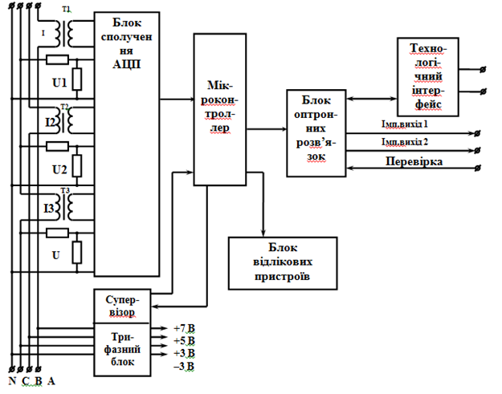

Рисунок 1 – Структурна побудова лічильників ЕТ

Лічильники ЕТ є складними електронними приладами, що мають у своєму складі мікроконтролер. Їх можна розділити на дві групи: лічильники, призначені для вимірювання одного виду енергії (активної або реактивної), і, лічильники, призначені для вимірювання активної та реактивної енергії одночасно. Кожну групу можна поділити на дві групи: лічильники, призначені для обліку електричної енергії з застосуванням диференційованих за часом тарифів на електричну енергію, та лічильники, не призначені для тарифного обліку.
У вхідних ланцюгах електронних лічильників ЕТ як датчики струму використовуються активні трансформатори струму, що мають малу фазову та амплітудну похибки, як перетворювачі використовуються високоточні, фа-зокомпенсовані активні резистивні дільники напруги. Як джерело живлення використовується імпульсне однотактне зворотньоходове джерело живлення, побудоване за принципом автогенератора, що має широкий діапазон вхідних напруг. Усі модифікації лічильників як пристрій відображення інформації використовують рідкокристалічний дисплей.
Як ключі телеметричних виходів використовуються оптрони з додатковим транзистором, включеним спільно з фототранзистором за схемою Дарлінгтон. У зворотному включенні для захисту виходу встановлені стабілітрони з напругою стабілізації 30 В. Ключі високочастотних каналів телеметрії використовують оптронний вихід фототранзистора безпосередньо.
Як реле управління навантаженням використовується оптосимістор з
включенням через нуль-перехід напруги та вимкненням через нуль-перехід струму. Оптосимістор призначений для комутації змінної напруги промислової частоти.
У тарифних лічильниках для перегляду показань, установки параметрів використовуються оптосенсори, що працюють на відображення. Кожна оптопара являє собою випромінюючий модульований світловий потік інфра-червоний світлодіод і фотодіод, що приймає відбитий світловий потік, схема демодулює сигнал фотоприймача, що виробляє сигнал увімкнення-вимкнення, з підтвердженням спрацьовування свіченням червоного світлодіода.
Прихована клавіша являє собою механічний нефіксований замикач (кнопку), встановлену в одному з отворів клемної колодки (на схемах позначена як Key Z). Дослідний стенд представлений на рис. 2.

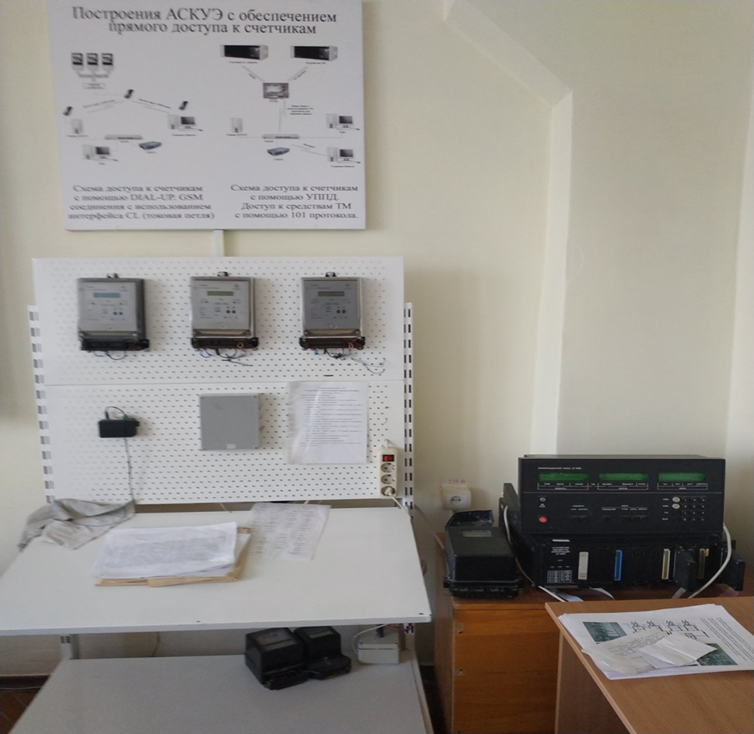

Рисунок 2 – Дослідний стенд

Обладнання:
Електронні лічильники електричної енергії ЕЛВІН – 3 шт.
Блок навантаження – 1 шт.
Маршрутизатор – 1 шт.
Адаптер CL/RS 232/
Крос-плата – 1 шт.

РОЗДІЛ 2. ЛАБОРАТОРНІ РОБОТИ

Лабораторна робота № 2.1. Параметризація електронних лічильників. Основні режими роботи. Режим «Multimeter». Режим «Power». Режим «View»

Порядок і рекомендації виконання лабораторної роботи № 2.1.
Вхід у режим установки параметрів здійснюється шляхом натискання спеціальної кнопки, яка знаходиться під кришкою клемної колодки, доступ до якої, повинен бути опломбований обслуговуючим персоналом.
Вибір відображених і встановлюваних параметрів здійснюється за допомогою двох клавіш " і ", які умовно позначаються "Key X" і "Key Y". Назва клавіш відображає переміщення по рубриках відображених параметрів (по рядках) - Key У і всередині рядка (вибір модифікованого символу або цифри) - Key X. Коротке натиснення клавіш відповідає переміщенню вниз або вправо, а довге натискання (більше однієї секунди) забезпечує переміщення вгору або вліво, відповідно.
У режимі установки параметрів для модифікації значення будь-якого параметра потрібно за допомогою Key Y вибрати відповідний рядок з потрібним параметром. Потім за допомогою Key X перемістити курсор на цифру або символ, які повинні бути змінені (цей символ повинен блимати) і за допомогою Key Y модифікувати значення параметра або цифри. Для виходу з режиму модифікації значення параметра, необхідно за допомогою клавіші Key X перемістити курсор у крайнє ліве положення (можна переміщати його вправо і після крайнього правого положення він переміститися у крайнє ліве положення), при цьому у крайній лівій позиції РКІ буде блимати символ зірочка < *>. Після цього клавішею Key У можна перейти до наступного або попереднього (якщо довге натискання) рядку меню.
У деяких меню використовується інший принцип управління – при вході у меню у крайній лівій позиції з'являється блимаюча стрілка. Управління стрілкою здійснюється за допомогою кнопки Key X, а вибір режиму – за допомогою кнопки Key У. Коли блимає двонаправлена стрілка <>, то при натисканні Key У відбувається перехід на наступний рядок меню, коли стрілка спрямована вправо <>, то при натисканні клавіші Key У відбувається вхід у меню, а коли стрілка направлена вліво <> – вихід у попереднє меню більш високого рангу.
Основний режим.
В основному режимі лічильник відображає сумарну спожиту активну і реактивну енергії, поточні час, дату і тарифну зону. Індикація здійснюється на дворядковий РКІ у три такти, кожен з яких має тривалість приблизно 8 секунд. Формат виведеної інформації наведено у таблиці. Активна і реактивна енергії вимірюються з дискретністю 0,01 у діапазоні від 0 до 999999 кіловат-годинах (kWh) або кіло-Вольт-Ампер-годинах реактивних (kVARh). Символом "х" позначені будь-які цифри від 0 до 9.
Показання на РКІ, які відображені в основному режимі, приведені нижче у табл. 2. Позначення даної таблиці будуть надалі використовуватися для пояснення інших режимів роботи лічильника.
Режими індикації параметрів для користувача.
При натисканні Key У користувач може вийти з основного режиму в інші режими індикації параметрів. Це режими:
- "Multimeter ..." – вимірювання різних параметрів трифазної мережі;
- «Power = ..." – вимірювання активної і реактивної потужності трифазної
мережі;
- "View ..." – перегляд різної інформації.
- "Set Parameters" – установка параметрів лічильника – режим
доступний тільки для обслуговуючого персоналу.
Для входу у будь-який з цих режимів необхідно натисканням клавіші Key X перевести курсор у крайню праву позицію. При цьому гасне символ зірочки <*> у крайній лівій позиції і з'являється блимаюча стрілка у крайній правій позиції РКІ. Якщо ще раз натиснути Key X, то курсор знову переміститися у крайню ліву позицію. Реакція на клавішу Key У залежить від того, у якій позиції знаходиться блимаючий курсор – у лівому положенні – перехід на наступний рядок основного меню, а у правому – вхід у меню.
Таблиця 2 – Основне меню. Інформація, яка виводиться
Номер такту | Номер рядку | Інформація, яка виводиться | Пояснення
1 | 1  2 | A+=xxxxxx.xxkWh  A-=xxxxxx.xxkWh | Активна пряма енергія  Активна зворотна енергія
2 | 1  2 | R+=xxxxxx.xxkVARh  R-=xxxxxx.xxkVARh | Реактивна пряма енергія  Реактивна зворотна енергія
3 | 1  2 | yyyy MON dt,DW hh:mm:ss Trfx | Дата:  уууу – рік, чотири цифри;  MON – місяць, скорочена назва (JAN – січень, FEB – лютий, MAR – березень, APR – квітень, MAY – травень, JUN – червень, JUL – липень, AUG – серпень, SEP – вересень, ОСТ – жовтень, NOV – листопад, DEC – грудень);  dt – число місяця, дві цифри;  DW – день тижня, скорочена назва (Mn – понеділок, Tu – вівторок, We – середа, Th – четвер, Fr – п'ятниця, Sa – субота, Su – неділя);  Час: hh – години, mm – хвилини, ss – секунди, TrfX – номер поточного тарифу (Х = 1 .. 4)

Контрольні запитання.
- Які основні функції режиму «View»?
- Як проводиться вибір параметрів, які відображаються та встановлюються?
- Які існують функції основного режиму?
- Наведіть основні режими індикації параметрів.
Режим "Multimeter ..."

При вході у цей режим з'являється рядок: Uabc, Iabc, Pabc, або Ua, Ia, F.
Переміщуючи курсор натисканням клавіші Key X можна вибрати параметр, з якого починається індикація: Ua, Ub, Uc, la, lb, Ic, Pa, Pb, Рс, Up, відповідно. Вибір стрілки вліво – повернення в основне меню.
Після вибору режиму індикації відповідного параметра далі можна перебирати параметри натисканням клавіші КеуУ. Натискання клавіші Кеу X повертає у рядок вибору параметрів "Uabc Iаbс РаbсF" – для чотирьохпровідного (трьохелементного) лічильника, або "Ua, з Ia, з F" для трипровідного ( двохелементного) лічильника. Параметри перебираються за наведеним нижче списком:
Для фази "А" або "АВ" для трипровідного включення:
- Ua – діюче значення напруги фази "А" (або Uab);
- Ua1 – діюче значення напруги першої гармоніки фази "А";
- Ф Ua1 – початковий кут зсуву фази Ua1 (для фази "А" завжди дорівнює нулю);
- KnsUa – коефіцієнт несинусоїдальності напруги фази "А";
- Iа – діюче значення струму фази "А" ';
- Iа1 – діюче значення струму першої гармоніки фази "А";
- ФIа1 – кут зсуву фази Iа1 щодо напруги Ua1;
- KnsIа – коефіцієнт несинусоїдальності струму фази "А";
(Відсутнє у двоелементному включенні)
- Ра – активна потужність фази "А";
- QА – реактивна потужність фази "А";
- Sа – повна потужність фази "А";
- соsФа – косинус "фі" потужності у фазі "А".
Аналогічні параметри для фаз "В" і "С" (або "СВ" для трьохпровідного включення):
- Ub, Ub1, ФUb1, KnsUb, Ib, Ib1, ФIb1, KnsIb, Pb, Qb, Sb, cosФb,
- Uс, Uс1, ФUс1, KnsUс, Iс, Iс1, ФIс1, KnsIс, PС, Qс, Sс, cosФс.
Відзначимо, що кути зсуву фаз ФUb1 і ФUс1 визначаються по відношенню до Uа1. Для двохелементного лічильника параметри для фази "В" не вимірюються.
Далі слідують параметри симетричних складових напруги і струмів, потужності для трифазної мережі і частота мережі:
- Uр – діюче значення напруги прямої послідовності;
- ФUр – початковий кут зсуву фази Uр, завжди дорівнює нулю;
- Un – діюче значення напруги зворотної послідовності;
- ФUn – кут зсуву фази Un щодо Uр;
- Uz – діюче значення напруги нульової послідовності;
- ФUz – кут зсуву фази Uz щодо Uр;
- Iр – діюче значення струму прямої послідовності;
- ФIр – кут зсуву фази Iр щодо Uр;
- In – діюче значення напруги зворотної послідовності;
- Ф In – кут зсуву фази In щодо Un;
- Iz – діюче значення напруги нульової послідовності;
- Ф Iz – кут зсуву фази Iz щодо Uz;
- Psum – активна потужність трифазної мережі;
- Qsum – реактивна потужність трифазної мережі;
- Ssum – повна потужність трифазної мережі;
- Fx – частота мережі.
Слід зазначити, що перелік вимірюваних параметрів залежить від модифікації лічильника, і деякі з них можуть бути відсутні, але порядок проходження зберігається і завжди такий, як це описано вище.

Режим "Power".

При вході в цей режим відразу в двох рядках РКІ з'являється інформація про поточні значення активної Рх і реактивної Qx потужностях трифазної мережі:
Рх=±хх.xxxW
Qx=±xxx.xxVAR
Виміряні значення потужності представляються зі знаком – плюс відповідає прямому напрямку перетікання енергії, мінус – зворотньому. Обрана форма представлення даних з "плаваючою десятковою точкою" – результат вимірювання представляється п'ятьма значущими цифрами у діапазоні зміни потужності від 1.0000 до 99999. При значеннях потужності менше 1,0 десяткова точка не міняє позиції і точність представлення результату падає, проте для малих значень потужності це не є суттєвим.
Відзначимо, що при зміні потужності у бік зменшення біля значень рівних 10, 100, 1000, 10000 десяткова точка не відразу переміщується вліво, а тільки після зменшення першої значущої цифри до семи, тим самим виключаються неприємні блимання розрядів цифр при коливаннях потужності навколо названих вище точок.
Для виходу з цього режиму натисніть будь-яку клавішу.

Режим "View".

Режим перегляду параметрів дозволяє переглянути наступні параметри, які зведені в табл. 3.
Таблиця 3 – Параметри, які виводяться в режимі "View"
Інформація, яка виводиться | Пояснення
уууу MON dt,DW HH:MM:SS TrfX R* | Поточні дата, час, номер тарифу (див. опис основного режиму), R – стан реле – включено, Р. – вимкнено)
* N=nnnn | Заводський номер лічильника (останні 4 цифри)
Продовження таблиці 3
View Summa.. | Значення енергії за тарифними зонами і сумарна енергія для всіх 4-х тарифних зон
View Day.. | Значення енергії за тарифними зонами за поточну і попередні 63 доби
View Month.. | Значення енергії за тарифними зонами за поточний і попередні 2 місяці
View Year.. | Значення енергії за поточний і попередній роки
Power for 30m.. | Значення півгодинної потужності, по кожному виду енергії, за поточні і попередні 41 добу
Pmax for day.. | Значення максимальної ковзаючої півгодинної потужності, усередненої за Т Ртах, по кожному виду енергії, по кожній тарифній зоні і сумарна за день за поточні і попередні 63 доби
View On/Off.. | Список останніх 20 моментів часу включення і виключення лічильника
Dload yyyyMONdt | Дата параметризації – момент останнього модифікування параметрів лічильника
Dnew yyyyMONdt | Дата зміни поточних параметрів на нові
Rele... | Перегляд і установка параметрів реле

Меню перегляду параметрів "View Summa, Day, Month, Year, On / Off" мають у крайній лівій позиції блимаючу стрілку, яка управляється Key X. Для входу в одне з цих підменю потрібно направити стрілку вправо, а для виходу в основне меню" View .." стрілку потрібно направити вліво і натиснути Key Y.
Контрольні запитання:
Які основні параметри відображаються в режимі «Multimeter»?
Які параметри симетричних складових напруги, струмів, потужності і частоти відображаються для трифазної мережі?
Які основні функції режиму «Power»?
Які основні функції режиму «View»?

Лабораторна робота № 2.2. Основні режими роботи
Меню «View Summa». Меню «View Day». Меню «View Month».
Меню «View Year». Меню «Pmax for 30…». Меню «Pmax for Day».
Меню "ViewOn/Off". Меню "View Summa".

Порядок і рекомендації виконання лабораторної роботи № 2.2.
Після входу в указане підменю у двох рядках на РКІ виводиться
Ex=xxxxxx.xx... Tariff X.
де Ex – вид енергії: A +, A-, R +, R-, xxxxxx.xx – чисельне значення енергії.
У другому рядку виводиться або номер тарифу X, Х = 1 .. 4 або слово "Summa", якщо виводиться сумарна енергія по всім чотирьом тарифних зонах.
Перемикання за тарифними зонами здійснюється натисканням Key Y.
Всього можна вивести 20 параметрів, 4 тарифні зони та сумарні показання для 4-х видів енергії.
Вихід з цього режиму здійснюється довгим натисканням KeyX.

Меню "View Day"

Після входу у дане меню у двох рядках РКІ виводиться:
А±=ххххх.хх kWh
Trfх[nn] MON dt
R±=xxxxx.xxkVARh
Sum [nn] MON dt
де А +, A-, R +, R–вид, xxxxx.xx чисельне значення енергії, Trfx або Sum – номер тарифу (Х = 1 .. 4) або ознака виведення сумарної енергії, nn – номер попереднього дня, nn = 00. .63, якщо nn = 00, то виводяться параметри для поточного дня, MON dt – місяць і дата, якій відповідає обраний номер дня nn.
Перемикання за тарифними зонами здійснюється натисканням Key Y, для кожного дня можна вивести по 20 параметрів – 4 тарифні зони та сумарні показання по всіх чотирьох тарифних зонах для 4-х видів енергії. Таким чином, всього можна вивести 1280 параметрів. Для прискорення процесу виведення можна натисканням Key X перемістити курсор з крайньої лівої позиції у першому рядку у другий рядок на молодшу цифру номера дня nn. У цьому випадку після кожного натискання Key Y буде змінюватися тільки номер дня, а номер тарифної зони і вид енергії не змінюються.
Вихід з цього режиму здійснюється довгим натисканням Key X, коли курсор знаходиться у першому рядку у крайній лівій позиції.

Меню "ViewMonth"

Режим перегляду параметрів дозволяє переглянути наступні параметри, які зведені у табл. 4.
Таблиця 4 – Режим перегляду параметрів
Інформація, яка виводиться | Пояснення
уууу MON dt,DW HH:MM:SS TrfX R* | Поточні дата, час, номер тарифу (див. опис основного режиму), R – стан реле – включено, Р. – вимкнено)
* N=nnnn | Заводський номер лічильника (останні 4 цифри)
View Summa.. | Значення енергії за тарифними зонами і сумарна енергія для всіх 4-х тарифних зон
View Day.. | Значення енергії за тарифними зонами за поточні і попередні 63 доби
View Month.. | Значення енергії за тарифними зонами за поточний і попередні 2 місяці
View Year.. | Значення енергії за поточний і попередній роки
Power for 30m.. | Значення півгодинної потужності, по кожному виду енергії, за поточні і попередні 41 добу
Pmax for day.. | Значення максимальної ковзної півгодинної потужності, усередненої за ТРтах, по кожному виду енергії, по кожній тарифній зоні і сумарна за день за поточні і попередні 63 доби
View On/Off.. | Список останніх 20 моментів часу включення і виключення лічильника
Dload yyyyMONdt | Дата параметризації – коли останній раз модифікувалися параметри лічильника
Dnew yyyyMONdt | Дата зміни поточних параметрів на нові
Rele... | Перегляд і установка параметрів реле

Меню перегляду параметрів View Summa, Day, Month, Year, On / Off мають у крайній лівій позиції блимаючу стрілку, яка керується Key X. Для входу в одне з цих підменю необхідно скерувати стрілку вправо, а для виходу
в основне меню" View .. " стрілку потрібно скерувати вліво і натиснути KeyY.

Меню "View Summa"

Після входу в указане підменю в двох рядках на РКЕ виводиться
Ex=xxxxxx.xx... Tariff X
де Ex – вид енергії: A +, A-, R +, R-, xxxxxx.xx – чисельне значення енергії.
У другому рядку виводиться або номер тарифу X, Х = 1 .. 4, або слово "Summa", якщо виводиться сумарна енергія по всім чотирьом тарифним зонам.
Переключення за тарифними зонами здійснюється натисканням Key Y.
Всього можна вивести 20 параметрів - 4 тарифні зони та сумарні покази для 4-х видів енергії.
Вихід з цього режиму здійснюється довгим натисканням Key X.

Меню "ViewDay"

Після входу у дане меню у двох рядках РКЕ виводиться:
А±=ххххх.хх kWh
Trfх[nn] MON dt R±=xxxxx.xxkVARh
Sum [nn] MON dt
де А +, A-, R +, R-вид; xxxxx.xx - чисельне значення енергії; Trfx або Sum – номер тарифу (Х = 1 .. 4) або ознака виведення сумарної енергії; nn – номер попереднього дня, nn = 00. .63, якщо nn = 00, то виводяться параметри для поточного дня; MON dt – місяць і дата, якій відповідає обраний номер дня nn.
Переключення за тарифними зонами здійснюється натисканням Key Y, Для кожного дня можна вивести по 20 параметрах – 4 тарифні зони та сумарні покази за всіма чотирма тарифними зонами для 4-х видів енергії. Таким чином, всього можна вивести 1280 параметрів. Для прискорення процесу виведення можна натисканням Key X перемістити курсор з крайньої лівої позиції у першому рядку у другий рядок на молодшу цифру номера дня nn. У цьому випадку після кожного натискання Key Y буде змінюватися тільки номер дня, а номер тарифної зони і вид енергії не змінюються.
Вихід з цього режиму здійснюється довгим натисканням Key X, коли курсор знаходиться у першому рядку у крайній лівій позиції.

Меню "ViewMonth"

Дане меню схоже на меню "View Day", але у другому рядку виводиться "TrD ([n] уууу MON" або "Sum [n] уууу MON" – номер тарифу або ознака виведення сумарної енергії, рік і місяць, до якого належить обраний номер місяця n (n = 0 .. 12). Якщо n = 0, то виводяться параметри для поточного місяця.
Для кожного місяця можна вивести по 20 параметрів, а всього – 60 параметрів. Курсор може знаходиться у двох позиціях – у першому рядку крайнє ліве положення (з цієї позиції можливий вихід з меню довгим натисканням Key X) або у другому рядку на номер і місяця n. В останньому випадку після натискання Key Y буде змінюватися тільки номер місяця.

Контрольні запитання.
- Які основні параметри виводяться в режимі «ViewSumma»?
- Як здійснюється перемикання тарифних зон?
- Скільки параметрів виводиться перемиканням тарифних зон?
- Як здійснюється вихід із режимів?
- Які основні параметри виводяться в режимі «ViewMonth»?
- Які основні параметри виводяться в режимі «ViewDay»?

Меню "View Year".

Указане меню також схоже на меню "View Day", але під темою
рядку виводиться "TrfX [n] for уууу" або "Sum [n] for уууу" – номер тарифу або ознака виведення сумарної енергії, рік, до якого належить вибраний номер року n (n = 0 .. 12). Якщо n = 0, то виводяться параметри для поточного року.
Для кожного року можна вивести по 20 параметрів, а всього – 40
параметрів. Курсор може знаходиться у двох позиціях – у першому рядку крайнє ліве положення (з цієї позиції можливий вихід з меню довгим натисканням Key X) або у другому рядку на номер і року n. В останньому випадку після натискання Key Y буде змінюватися тільки номер року.

Меню "Рmах for 30 ..".

Після входу в дане меню з'являється повідомлення:
P+=xxxxxW [nnnn]
Trfx MONdt hh:mm
або
Q±=xxxxxVAR[nnnn]
Trfx MONdt hh:mm
де P +, P-, Q +, Q – вид і значення півгодинної потужності, по кожному виду енергії, за поточні і попередні 41 добу.

Меню "Рmах for day.."

Після входу в указане меню з'являється повідомлення:
Qmx±=xxxxxVAR[nn]
Sum MONdt hh: mm
або
Pmx±=xxxxxW [nn]
Trfx MONdt hh: mm
де Pmx +, Pmx-, Qmx +, Qmx – значення пікової максимальної ковзної півгодинної потужності, усередненої за ТРтах, по кожному виду енергії, по кожній тарифній зоні і сумарна за день за поточні і попередні 63 доби; nn – номер попереднього дня, nn = 00 .. 63, якщо nn = 00, то виводяться параметри для поточного дня (місяця, року), MON dt – дата, якій відповідає обраний номер дня nn, TrfX або Sum – номер тарифу (Х = 1 .. 4) або ознака виведення сумарної енергії.

Меню "ViewOn/Off"

У лічильниках програмної версії до "UTX VI. 12" після входу в указане меню у першому рядку виводиться "On (або Off) at уууу MON dt" – ознака включення (On) або вимкнення (Off) і відповідна дата по дії уууу MON dt.
У другому рядку виводиться "[nn] hh: mm: ss" – номер події nn (nn = Q0 …19) і час виникнення події hh: mm: ss. Слід зазначити, що реєстрація часу подій проводиться з дискретністю 2 секунди. Натисканням Key Y можна змінювати номер проглядання події, а довге натискання Key X призводить до виходу з меню.
У лічильниках програмної версії "UTX VI.20" і більш пізніх після входу у дане меню у першому рядку виводиться "abc (або ABC, абоАЬС, або Off) at уууу MON dt" – ознака виключення (Off), включення живлення (abc ) або (ABC), і відповідна дата події уууу MON dt.
У другому рядку виводиться "[nn] hh: mm: ss" – номер події nn (nn = 00 … 99) і час виникнення події hh: mm: ss. Слід зазначити, що реєстрація часу подій проводиться з дискретністю 2 секунди. Наявність і відсутність напруги у кожній фазі індикується натисканням Key Y можна змінювати номер проглядається події, а довге натискання Key X приводить до виходу з меню.

Меню "Relé"

У цьому режимі проводиться установка або індикація часових меж спрацьовування реле. При вході у режим виводиться рядок:
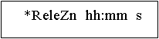
де літерними символами позначені: n – номер інтервалу від 1 до 7; hh: mm – час закінчення інтервал з дискретністю 30 хвилин; S – стан реле: 0 – вимкнено, 1 – включено.
Часові межі спрацювання реле hh:mm встановлюються з наступного ряду значень: 00:30, 01:00, 01:30, 02:00, і т. д. з інтервалом півгодини до 23:30, 24:00. При чому, встановлений стан реле передбачає від попередньої часової межі або від 00:00 для межі Z1 до встановлюваного часової межі тарифної зони. Мінімальне значення встановлюваної межі зони автоматично вибирається як наступна складова вищенаведеного ряду по відношенню до встановленої межі зони. Якщо встановлена часова межа зони 24:00 (кінець доби), то наступні можливі межі зони встановлюються. Наприклад, можна встановити наступні значення меж спрацьовування і стану реле:
"RеlеZ1 7:00 1" – реле включено від півночі до 7:00 ранку,
"Rе1еZ2 18:30 0" – реле вимкнено з 7:00 ранку до 18:30,
"Rе1еZ3 24:00 1" – реле включено з 18:30 до опівночі.
Наступні можливі межі зон спрацьовування реле Z4, Z5, Z6 і Z7 не набираються. Якщо, наприклад Z1 і Z2 встановлені так, як показано у наведеному вище прикладі, то мінімальне значення Z3 може бути тільки 19:00.
Контрольні запитання:
- Які основні параметри виводяться в режимі «View Year»?
- Які основні параметри виводяться в режимі «Pmax for 30 …»?
- Які основні параметри виводяться в режимі «Pmax for day»?
- Які основні параметри виводяться в режимі «View On/Off»?
- Яка різниця у вході в режим «View On/Off» між лічильниками типу «UTX VL.12» та «UTX VL.20»?
- Які основні параметри виводяться в режимі «Rele»?
- Які часові межі спрацювання реле?
- Як встановлюються значення меж спрацювання реле?

Лабораторна робота № 2.3. Основні режими роботи
Режим «SetParameters». Меню «SetUp». Встановлення конфігуратора.

Порядок і рекомендації виконання лабораторної роботи № 2.3.
Режим "SetParameters"

Мета роботи:
Навчитися параметризувати лічильник «Елвін»:
– Встановлювати паролі.
– Настроювати конфігурацію лічильника.
– Встановлювати поточні параметри зчитування.
– Встановлювати поточні дату та час.
– Коректувати поточний час.

Режим параметризації "Set Parameters" доступний тільки обслуговуючому персоналу. При спробі входу у даний режим у другому рядку виводиться:
Set Parameters..
("AccessCLOSED !" - доступ закритий).
Для входу в указаний режим треба зняти захисний кожух з клемної колодки (зазвичай опломбований) і натиснути мікрокнопку, яка знаходиться в отворі 33 клемної коробки (або в отворі 25 клемної коробки для лічильників з розширеним кількістю сервісних виходів). Після цього виводиться повідомлення, що пропонує ввести пароль:
Password 0000
Для установки пароля потрібно перемістити курсор на одну з цифр (вихідне значення 0000). Пароль встановлюється шляхом натискання Key Y в обраній позиції. Після встановлення пароля потрібно перевести курсор у крайню ліву позицію клавішею Key X і натиснути клавішу Key Y. Якщо пароль введений неправильно, то у другий рядок знову виводиться повідомлення "Access CLOSED!", і після натискання будь-якої з клавіш ми знову повертаємося у вихідний стан – на РКІ виводиться рядок "Set Parameters" з миготливою стрілкою в крайній правій позиції.
Для повторного входу у режим параметризації потрібно натиснути вказану вище мікрокнопку і повторити введення пароля. Якщо пароль введений правильно, то переходимо до списку рядків меню, приведений у табл. 5 нижче.

Таблиця 5 – Режим параметризації електронного лічильника
Інформація, що виводиться Пояснення | * SetUp .. Налаштування конфігурації і скидання лічильника
* New PRM .. Встановлення нових параметрів, які завантажаться в момент настання дати Dnew | * Current PRM .. Установка поточних параметрів, які діють до дати Dnew
Set Holidays .. Установка святкових днів | * Yyyy MON dt, DW * Time hh: mm: ss Установка поточної дати і поточного часу
* Time hh: mm: ss | Delta +0:00:00 Корекція поточного часу.
Інформація, що виводиться Пояснення | * SetUp .. Налаштування конфігурації і скидання лічильника
* New PRM .. Встановлення нових параметрів, які завантажаться в момент настання дати Dnew | * Current PRM .. Установка поточних параметрів, які діють до дати Dnew
Set Holidays .. Установка святкових днів | * Yyyy MON dt, DW * Time hh: mm: ss Установка поточної дати і поточного часу

Поки курсор блимає у крайній лівій позиції натисканням Key Y можна вибрати одну з перерахованих вище рядків меню. Для входу у меню "SetUp", "New PRM", "Current PRM" необхідно перевести курсор у крайню праву позицію і натиснути Key Y.
Delta +0:00:00 Корекція поточного часу.

Меню "SetUp"

У меню "SetUp" маються декілька підменю, наведені нижче у табл. 6.

Таблиця 6 – Підпрограми меню "SetUp"
Інформація,що виводиться | Пояснення
*CFG =XXXXh | Установка конфігурації лічильника
*Config SP XXh | Установка конфігурації послідовного порту
* Addres SP XXh | Установка адреси послідовного порту
*PassWord XXXX | Установка паролю
*DHT= X.Xs/day | Установка корекції вбудованих годинників
*Clear CNT ? | Скидання всіх лічильників електроенергії в нуль
*Clear PRM ? | Установка параметрів у початковий стан
*Clear ALL ? | Скидання всіх даних у початковий стан

Контрольні запитання:
- Як встановлюються паролі?
- Як настроюється конфігурація лічильника?
- Як встановлюються поточні параметри зчитування?
- Як встановлюються поточні дата та час?
- Як проводиться корегування поточного часу?

Підпрограма «Set Parameters»:

У цьому режимі встановлюється чотирьохрозрядне шістнадцятирічне число, кожен з 16 біт якого мають призначення, приведене у табл. 7.

Таблица 7 – Побітові значення чотирьохзначного числа, яке виводиться в підпрограмі «Set Parameters»
Номер біта | Пояснення при значенні біта дорівнює 1,  при значенні біта рівному 0 ці дії скасовуються
0 | Тарифні зони тільки робочих днів
1 | Повернення в основний режим при не натисненні клавіш більше 1 хвилини
2,3 | Режим переходу на літній і зимовий час: біти 3, 2 0 0 0 0 переходу немає  0 1 перехід в 00 годин останньої неділі березня та вересня  1 січня перехід в 00 годин останньої неділі березня і жовтня
4 | Дозволена індикація "View Day", "View Month", "View Year", "View On / Off '
5 | Дозволена індикація "Pmax for day.."
6 | Дозволена індикація "Рmах for 30т.." •
7 | Дозволено управління вбудованим реле
8 | Дозволено вимір діючих значень напруг і струмів
9 | Дозволено вимір діючих значень і кутів зсуву фаз, перших гармонік напруг і струмів
10 | Дозволено вимір фазних потужностей (P, Q, S, cosϕ)
11 | Дозволено вимір сумарних потужностей в режимі "Multimeter"
12 | Дозволено вимір коефіцієнтів несинусоїдальності напруг і струмів
13 | Зарезервований
14 | Дозволено вимір симетричних складових напруг і струмів
15 | Трипровідне включення (для трьох-чотирьох провідних лічильників)
Примітки.
1. Біти 15 .. 14 можуть активізувати відповідні функції тільки у тому випадку, якщо ці можливості дозволені програмою, що занесена у мікроконтролер. В іншому випадку, установка цих біт не дозволяє реалізацію відповідних функцій.
2. Установка всіх біт 15 .. 8 у нуль забороняє в основному меню режим "Multimeter".
УВАГА: НЕ РЕКОМЕНДУЄТЬСЯ змінювати біти 3 і 2, які відповідають за години переходу з літнього на зимовий час і з зимового на літній, у періоди часу між останньою неділею вересня і останньою неділею жовтня і останньою неділею березня і 1 квітня.

Контрольні запитання:
- Як встановлюються тарифні зони?
- Як проводиться перехід на літній та зимовий періоди?
- Як проводиться надання дозволу індикації наступних режимів?
- «View Day", "View Month", "View Year", "View On / Off"»;
- «Pmax for day..», Рmах for 30..».
- Як надати дозвіл на управління вбудованим реле?
- Як надати дозвіл на вимір діючих значень напруг і струмів?
- Як надати дозвіл на вимір діючих значень і кутів зсуву фаз, перших гармонік напруг і струмів?
- Як надати дозвіл на вимір фазних потужностей (P, Q, S, cosϕ)?
- Як надати дозвіл на вимір сумарних потужностей в режимі "Multimeter"?
- Як надати дозвіл на вимір коефіцієнтів несинусоїдальності напруг і струмів?
- Як надати дозвіл на вимір симетричних складових напруг і струмів?

Лабораторна робота № 2.4. Основні режими роботи
Встановлення конфігурації послідовного порту та його адреси.
Встановлення пароля та корекція ходу годинника.
Режим скидання параметрів. Встановлення дати свят та вихідних днів

Порядок і рекомендації щодо виконання роботи.

Встановлення конфігурації послідовного порту
У цьому режимі встановлюється дворозрядне шестнадцятирічне число, кожний з 8 біт якого мають призначення, наведене у табл. 8.
Таблиця 8 – Встановлення конфігурації послідовного порту
Номер біта | Пояснення
2,1,0 | Швидкість обміну по послідовному порту, біти 2,1,0:  0 0 0 – 300 бод  0 0 1 – 600 бод  0 1 0 – 1200 бод  0 1 1- 2400 бод  0 0 0 – 4800 бод  1 0 1 – 9600 бод
3 | Початкова швидкість обміну  - 300 бод  1- швидкість обміну, що визначається бітами 2,1,0
4 | Зарезервован
5 | Адреса пристрою:  - 2-х розрядне число в AddrRS  1- 4 молодші цифри серійного номеру
7,6 | Конфігурація порту, біти 7,6:  0 0 - нема порту  0 1 - оптопорт  1 0 - стандартний інтерфейс  1 1 - стандартний інтерфейс + оптопорт
Примітка.
Активізація функції послідовного порту можлива тільки у тому випадку, якщо це передбачено програмою, що занесена у мікроконтролер.

Завдання варіантів.

Таблиця 9 – Завдання варіантів для конфігурації послідовного порту
Номер варіанту | Швидкість обміну, бод | Початкова швидкість обміну, бод | Передача паролю через порт | УправлінняHayes суміжним модемом | Конфігурація порту
1 | 9600 | 300 | звичайна | Управління модемом відсутнє | Нема порту
2 | 2400 | Визначається бітами 0,1,2 | звичайна | Управління модемом є | оптопорт
3 | 600 | 300 | звичайна | Управління модемом відсутнє | Стандартний інтерфейс
4 | 300 | Визначається бітами 0,1,2 | Кодований з підвищеною секретністю | Управліннямодемом є | Стандартний інтерфейс+оптопорт
5 | 1200 | 300 | звичайна | Управління модемом відсутнє | Нема порту
6 | 4800 | Визначаєтьсябітами 0,1,2 | Кодований з підвищеною секретністю | Управліннямодемом є | Нема порту

Встановлення адреси послідовного порту

У цьому режимі встановлюється дворозрядне шестнадцатирічне число, відповідне логічній адресі лічильника в системі збору інформації. Це може бути будь-яке число в інтервалі від 00 h до OFFh.
Контрольні запитання.
- Як проводиться установка конфігурації послідовного порту?
- Які бувають швидкості обміну по послідовному порту?
- Які бувають конфігурації послідовного порту?
- Як проводиться встановлення адреси послідовного порту?

Встановлення пароля.
В якості пароля встановлюється слово з 4-х символів, в якості яких можуть бути цифри "0 .. 9", букви латинського алфавіту "A.. Z" та символ підкреслення "_". Установка відповідного символу здійснюється натисканням Key Y. Якщо встановлений пароль "0000", то вхід в режим "Set Parameters" здійснюється без введення пароля (варіанти встановлення паролів наведені в табл. 10).
Таблиця 10 – Варіанти встановлення паролів
Номер варіанту | 1 | 2 | 3 | 4 | 5
Пароль | 101в | 00р2 | 4512 | 01рр | Р12а

Встановлення корекції ходу годинника.
Корекція ходу годинника можлива в діапазоні від мінус 5.6 до плюс 11.0 секунд на добу. При відставанні годин необхідно вводити позитивну корекцію, і при прискоренні – негативну. Корекція повинна проводитися щодо раніше встановленої корекції. Наприклад, якщо раніше була встановлена корекція мінус 3.0 секунди в день, а годинник відстає приблизно на 5 секунд в добу, то нове значення корекції має бути плюс 2.0 секунди в день (-3.0 + 5.0 = 2.0 (s / day)). Корекція здійснюється шляхом переказу курсору з крайньої лівої позиції в праву позицію, а потім натисканням клавіші Key Y здійснюють установку коректуючого значення, з числа допустимих.
Звертаємо увагу на те, що при встановленні значення корекції не відбувається циклічний перехід від найбільшого значення до меншого або навпаки. Після досягнення максимально можливого значення корекції подальше її збільшення неможливо, аналогічно, при досягненні мінімального значення подальше зменшення також неможливо. Вихід з цього режиму здійснюється довгим натисканням Key X, коли курсор знаходиться в крайній лівій позиції.

Режими скидання параметрів.
Цими режимами потрібно користуватися вкрай обережно. Для скидання тих чи інших параметрів потрібно перевести курсор у крайнє праве положення і натиснути Key Y.
УВАГА! У лічильниках з програмної модифікації "UTX V1.1" додаткова інформація про виконання режиму не виводиться. Перевірка можлива тільки шляхом перегляду відповідних параметрів – зазвичай вони скидаються в нуль.
У лічильниках з програмною модифікацією "UTX VI.12" і більш пізніх передбачено виведення додаткового повідомлення – "Are you sure?" (Ви впевнені?). Для скидання параметрів необхідно перевести курсор у крайнє праве положення і натиснути Key Y.
Якщо Ви не натиснули Key Y в крайній правій позиції курсору, то для виходу з режиму потрібно перевести курсор у вкрай ліву позицію.

Контрольні запитання.
- Що слугує в якості паролю?
- Як проводиться установка корекції ходу годинника?
- На що необхідно звертати увагу при роботі в режимі скидання параметрів?

Меню "New PRM" і "Current PRM1».
Меню "New PRM" і "Current PRM" мають однакові рубрики і призначені для керування перемиканням тарифних зон. У цих меню передбачений вибір одного з чотирьох сезонів для кожного місяця, установка меж тарифних зон і чинних для них тарифів для кожного сезону і виду дня, установка часу усереднення для вимірювання максимальної добової пікової потужності (в даній модифікації лічильника ці дані не використовуються). У меню "New PRM" передбачена можливість установки дати Dnew, з якої ці параметри вводяться у дію.
Встановлення сезонів для кожного місяця.
При вході в це меню в двох рядках РКІ виводиться:
Szn : aabbbcccddda
Mon : 1234 5678 9012
Курсор зазвичай знаходиться в крайній лівій позиції першого рядка (блимає літера "S"). Літерами а, b, с, d позначені сезони, відповідно до яких встановлюються межі тарифних зон. Кожна з цих літер відповідає одному з місяців. Для приведеного вище рядка, сезон "а" буде відповідати січню, лютому і грудню, сезон "b" – березень, квітень і травень, сезон "з" – червень, липень і серпень, сезон "d" – вересень, жовтень та листопад (варіанти завдання сезонів наведені в табл. 11). Для модифікації значення сезону для якогось місяця потрібно його вибрати шляхом переміщення миготливого курсору на відповідну позицію за допомогою Key X, а потім за допомогою Key Y можна здійснити модифікацію сезону для вибраного місяця.
Таблиця 11 – Варіанти завдання сезонів тарифних зон
Номер варіанта | 1 | 2 | 3 | 4 | 5
Сезони | a | b | c | d | a

Встановлення часових меж тарифних зон.
При вході у дане меню з'являється рядок виду:
*BTZsdnhh:mm Тх
Літерними символами позначені:
s – індекс сезону рівний "а", "b", "с" або "d" (див. наведене вище опис установки сезонів),
d – тип дня, 1 – робочий, 2 – субота, 3 – неділя, 4 – святковий день;
n – номер межі тарифної зони, максимальне значення n дорівнює 7, 2, 2, 3 відповідно для робочого дня, суботи, неділі та святкових днів;

х – номер тарифу, в даному варіанті лічильника номери тарифів можуть встановлюватися рівними від 1 до 4.
Часові межі тарифних зон hh: mm встановлюються з наступного ряду значень: 00:30, 01:00, 01:30, 02:00, і т.д. з інтервалом півгодини до 23:30, 24:00. Причому дія тарифу мається на увазі від попереднього тимчасового кордону або від 00:00 для кордонів тарифних зон виду BTZsdl до встановлюваного тимчасового кордону тарифної зони.
Мінімальне значення встановлюваної тарифної зони автоматично вибирається як наступний член вищенаведеного ряду по відношенню до встановленої межі тарифної зони. Якщо встановлена часова межа тарифної зони 24:00 (кінець доби), то наступні можливі межі тарифних зон не встановлюються. Наприклад, для робочого дня сезону "а" можуть бути встановлені наступні значення:
"ВТZа11 7:00 ТІ" – пільговий тариф від півночі до 7:00 ранку,
"ВТZa12 18:00 Т2" – звичайний тариф від 7:00 до 18:00,
"ВТZa1З 24:00 ТІ" – пільговий тариф від 18:00 до опівночі.
Наступні можливі межі тарифних зон BTZal4, ВТZа15, ВТZа16 і ВТZа17 не набираються. Якщо, наприклад ВТZа11 і BTZ12 встановлені так як показано у вище наведеному прикладі, то мінімальне значення ВТZа13 можуть бути тільки 18:30. В табл. 12 наведені варіанти завдань для встановлення тарифних зон.
Таблиця 12 – Варіанти завдань для встановлення тарифних зон
Номер варіанта | 1 | 2 | 3 | 4 | 5
Тарифні зони | ВТZа11 7:00 ТІ" | ВТZa12 18:00 Т2" | ВТZa1З 24:00 ТІ" | ВТZb1З 24:00 ТІ" | ВТZd1З 24:00 ТІ"

Встановлення часу усереднення.
Для вимірювання максимальної добової пікової потужності
встановлюється час усереднення. При вході в цей режим з'являється рядок виду:
*Т Рmах Olmin
Встановлення часу усереднення проводиться у хвилинах і можливо з ряду значень 0lmin, 02min, 03min, 05min, 10min, 15min, 30min та 60min.

Встановлення дати зміни параметрів.
До цієї дати діють раніше встановлені в режимі "Current PRM" часові межі тарифних зон та інші параметри, після настання цієї дати параметри заміщаються параметрами, що встановлені в режимі "New PRM". При вході в указане меню з'являється рядок:
*DnewyyyyMONdt
Маніпулюючи клавішами Key X і Key Y потрібно встановити необхіднудату. Якщо при перегляді таблиці нових або поточних параметрів була проведена модифікація хоч одного з них, то при виході з режиму установки параметрів на індикатор виводиться запит про можливість збереження модифікованих значень параметрів:
Save PRM?
Якщо перевести курсор у крайнє праве положення і натиснути Key Y, то параметри будуть збережені у внутрішньому запам'ятовуючому пристрої, в іншому випадку, вони не запам'ятовуються і не використовуються при визначенні тарифних зон.
Після закінчення модифікації параметрів поточна дата запам'ятовується як дата параметризації і може бути переглянута в режимі індикації для користувача як дата Dload. Обслуговуючий персонал може керуватися цією датою для визначення, чи пройшов конкретний лічильник настройку на нові параметри чи ні, без перегляду самих значень параметрів, для перегляду і модифікації яких потрібно знімати пломбу зі щитка.

Встановлення дат свят "Set Holidays .."
Цей режим в даній модифікації лічильника відсутній. Даний режим призначений для установки дат свят, які не зафіксовані в календарі (наприклад паска, яка не має фіксованої дати для всіх років). При вході в указане меню з'являється рядки виду:
Vacant
Holiday(nn)
де nn – номер свята, nn = 01 .. 32.
Для установки дати свята необхідно коротким натисненням клавіши Key X перемістити курсор у положення після напису Vacant, натиснути клавішу Key Y. Коротке натиснення висвітить наступне повідомлення:
ууууMON dt
Holiday[nn]
де уууу – рік, мінімальне значення відповідає поточному року, максимально можливе значення 2094, MON – місяць, dt – день місяця. Зазначені дії дозволяють встановлювати свята, що мають непостійну щорічну дату.
При тривалому натисканні клавіші Key Y висвітиться повідомлення:
Yearly MON dt Holiday[nn]
де MON – місяць, dt – день місяця. Yearly – щорічно.
Зазначені дії дозволяють встановлювати свята, що мають постійну дату з року в рік.

Встановлення поточної дати та часу.
При вході у режим установки дати з'являються рядки:
*yyyy MON dt , DW
Time hh:mm:ss
де уууу – рік, MON – скорочена назва місяця, dt – дата, hh – години, mm – хвилини, ss – секунди.
У цьому режимі можлива установка десятків і одиниць років, місяця, десятків і одиниць номери дні (числа) місяця. Причому якщо встановлюються одиниці років або номери дні місяця, то перенесення поширюється на десятки. При установці номера дня місяця автоматично враховується кількість днів у встановленому раніше місяці. День тижня не встановлюється – він обчислюється за установленою датою.
При установці часу можлива "установка годин, десятків і одиниць хвилин і секунд, причому якщо встановлюються, одиниці хвилин або секунд, то перенесення поширюється на десятки.
При вході в режим установки часу курсор знаходиться у крайній лівій позиції, а годинник йде, що видно по зміні значення секунд. Після переміщення курсору на поле "hh: mm: ss" останні свідчення годин фіксуються, якщо вказані дані модифіковані, то, при переміщенні курсору у крайню ліву позицію, годинник починає йти з встановленого значення, якщо ж дані не модифіковані, то годинник не перевстановлюється і продовжує йти без корекції.
Слід зазначити, що цей режим використовується тільки для первинної установки часу. Надалі, довільна перестановка часу в цьому режимі може привести до втрати даних про спожиту півгодинну потужність! Для корекції годинника слід використовувати режим корекції годин.

Режим корекції годин.
При вході у режим корекції годин з'являються рядки:
* Time hh:mm:ss
Delta +0:00:00
У цьому режимі можлива установка корекції одиниць годин (до 8 годин), десятків і одиниць хвилин, десятків і одиниць секунд. Причому, якщо встановлюються одиниці хвилин або секунд, то перенесення розповсюджується на десятки. При установці номеру дня місяця автоматично враховується кількість днів у встановленому раніше місяця. День тижня не встановлюється – він обчислюється за встановленою датою.
Існуюча версія лічильника підтримує передачу даних через послідовний інтерфейс.

Контрольні запитання:
- Які режими роботи лічильника призначені для керування перемиканням тарифних зон?
- Як проводиться встановлення сезонів для кожного місяця?
- Як проводиться встановлення часових меж?
- Як проводиться встановлення часу усереднення?
- Як проводиться встановлення дати зміни паролю?
- Як проводиться встановлення дат свят?
- Як проводиться встановлення поточної дати та часу?
- Як проводиться встановлення режиму корекції годинника?

РОЗДІЛ 3. ПРОГРАМНЕ ЗАБЕЗПЕЧЕННЯ СИСТЕМИ МОНІТОРИНГУ ТА ОБЛІКУ ЕНЕРГОВИКОРИСТАННЯ (СМОЕ) – «ELECTRO».

Вступ.
Підвищення ефективності економіки є одним із найбільш актуальних питань сучасності, особливо зараз це гостро стосується України. Тільки максимально ефективне використання кожної виробленої кВт·год електричної енергії дозволить забезпечити економічну незалежність і конкурентоспроможність як окремого промислового підприємства (ПП), так і країни в цілому. Тобто, гостро стоїть питання енергоефективності. Якщо брати до уваги вирішення даного питання на окремому ПП, то необхідно відмітити наступне.
Останнім часом з’явилося багато шляхів застосування автоматизованих
систем моніторингу, обліку та керування енерговикористанням як для підвищення ефективності і раціонального використання електричної енергії, так і для контролю параметрів режимів електропостачальних систем (ЕПС) промислових підприємств.
Основною метою при виконанні даного циклу лабораторних робіт є
формування у студентів можливостей застосування програмного забезпечення для обробки результатів моніторингу енерговикористання, практичного здійснення політики енергозбереження на основі вивчення принципів та придбання практичних навиків побудови та застосування автоматизованих систем моніторингу, обліку та керування енерговикористанням.
Основні завдання лабораторної роботи:
- обслуговування операційної системи та загальносистемного програмного забезпечення за допомогою підпрограми AppName (адміністрування);
- налаштування типів модемів, комунікаційних каналів, IP-адресів, адаптерів (портів сокет);
- задання типів даних для зчитування відповідних даних з електронних лічильників електричної енергії та швидкість їх опитування;
- задання (налаштування) типів лічильників, присутніх в системі моніторингу (драйверів передачі даних, параметри опитування лічильників);
- опитування електронних лічильників підпрограмою «GetDev»;
- генерація звітів та відправка макетів.
Основні функціональні можливості програмного комплексу «Electro».
Комплекс програм для системи моніторингу та обліку енерговиристання «Electro» дає змогу впроваджувати різні системи комерційного, технічного обліку та диспетчерського контролю для об'єктів енергоспоживання, енергогенерувальних і розподільчих систем. Комплекс може використовуватися самостійно або в складі іншої системи.
Комплекс також може бути використаний для побудови інтегрованих систем обліку різних типів енергоресурсів (електроенергія, вода, газ, тепло та ін.) за наявності в складі системи модулів опитування відповідних пристроїв.
Основні функціональні можливості та переваги комплексу програм «Electro»:
- Велика кількість різноманітних пристроїв обліку електричноїенергії, суматорів, програмованих логічних контролерів та протоколів телемеханіки): Itron ACE 6000, SL7000 (IEC1107, DLMS); Landis&Gyr ZxB (IEC1107), ZMD (IEC1107); ZMG (IEC1107); ЕМН LZQJ (IEC1107); ABB Alpha (протокол FLAG), EuroAlpha (протокол AIN); Elgama LZQM (IEC1107, IEC1142), EMP (IEC1142), EPQS; Сімейство лічильників Elvin ET (IEC1107); КиївПрилад Kaskad (IEC1107); Енергія-9; Енергоміра; Меркурій; ОБЛІК ЛО-3Тх; обчислювачі витрати газу ОЕ22х, ОЕ-VPT; ЦТ5000, IТЕК-210 (протокол ЦBase); Теплолічильник Apator LQM-III; Програмовані контролери Kloeckner-Moeller (протокол SUCOM-A); Програмовані контролери Siemens S5 (протоколи RK512, AS511) і S7 (MPI, TCP); Програмовані контролери Matsushita FP2 (протоколи MEWTOCOL-COM/DAT); Програмований контролер Логіконт S200; ADAM-4xx (пристрої фірми Advantech і сумісні з ними); Інтерфейс MODBUS (контролери фірми Modicon і сумісні); Інтерфейс Phoenix Interbus).
- Застосування таких безплатних систем керування базами даних (СУБД), як MQL, SQLite дає змогу усунути витрати на придбання ліцензії на СУБД у розмірі від декількох тисяч гривень (Server) до декількох тисяч доларів (Oracle).
- Механізм оброблення даних дає змогу виконувати математичні розрахунки будь-якої складності з даними, що зберігаються в БД системах, формувати «синтетичні» дані, макети будь-яких типів. Розрахунки виконуються автоматично, за фактом появи нових значень базових параметрів.
- WEB-доступ дає змогу організувати доступ до даних із будь-якої робочої станції, під'єднаної до локальної мережі, без встановлення додаткового спеціалізованого програмного забезпечення. Достатньо лише наявності стандартного web-браузера.
- Для запобігання неконтрольному росту обсягу бази даних, що може спричинити переповнення диска та уповільнення швидкості доступу, у системі є модуль архівування. Для кожного параметра може бути встановлений час зберігання в основний БД, після чого дані переносяться в БД 2-го рівня. Якщо дані виявилися непотрібними, після закінчення заданого часу дані остаточно видаляються з БД. Додатково можуть бути активізовані процедури резервування даних
- У разі відхилення контрольованих параметрів від заданих, система формує сповіщення, які можуть бути передані різними способами (надсилання електронною поштою; формування голосового сповіщення; надсилання текстового повідомлення (SMS) на зазначений мобільний телефон). Ця функція допоможе уникнути аварійних ситуацій і додаткові витрати в процесі експлуатації обладнання, вчасно проінформувавши про позаштатну ситуацію.
- Використання протоколів DCOM, OPC, ODBC, SOAP/HTTP забезпечує взаємодію з зовнішніми системами. Для роботи в складі системи комерційного обліку енергії використовуються модулі експорту-імпорту даних у форматі макетів 30817, 30917, 30900 та інших. Під час роботи в складі диспетчерської системи також використовується режим ретранслятора – прийняті з різних джерел дані видаються на верхній рівень за протоколом IEC870. Інтеграція із системами диспетчерського контролю й керування (SCADA) здійснюється на базі специфікації OPC (Ole for Process Control) або за протоколом IEC870; з E-business-системами.
- Програмний комплекс у разі взаємодії через інтерфейс дає змогу сформувати звіт будь-якої складності за будь-якими параметрами, що зберігаються в базі даних комплексу. Згенерований звіт може бути збережений у формі файлу MS Excel.
- Програмний комплекс може віддалено збирати дані,використовуючи стільникову мережу GSM-зв'язку як у режимі звичайного додзвону (CSD), так і пакетного передавання даних. Режим дає змогу істотно знизити витрати на оплату зв'язку в тому разі, якщо є велика кількість віддалених пристроїв, що опитуються а також якщо пристрої вимагають частого або постійного (24 години на добу) контролю, оскільки в цьому режимі оплата відбувається за переданий/прийнятий обсяг інформації, а не за час перебування на зв'язку (режим).
- Режим IP Telemetry дозволяє модему підтримувати спеціальний GPRS-режим, що відповідає вимогам стандарту DIN 43863-4, так званий протокол IPT, який дає змогу вирішити проблему динамічного IP-адресу, не оплачуючи водночас оператору мобільного зв'язку за надання статичного IP-адресу для SIM-картки. Створення корпоративної IP-мережі також не потрібне. Єдина перевага – сервер, зі встановленим програмним забезпеченням системи обліку, має мати фіксовану («білу») IP-адресу, отриману у будь-якого internet-провайдера. GPRS-модеми всіх об'єктів самостійно під'єднуються до сервера та повідомляють йому свою поточну IP-адресу, у такий спосіб даючи суттєво заощадити на оплаті зв'язку.

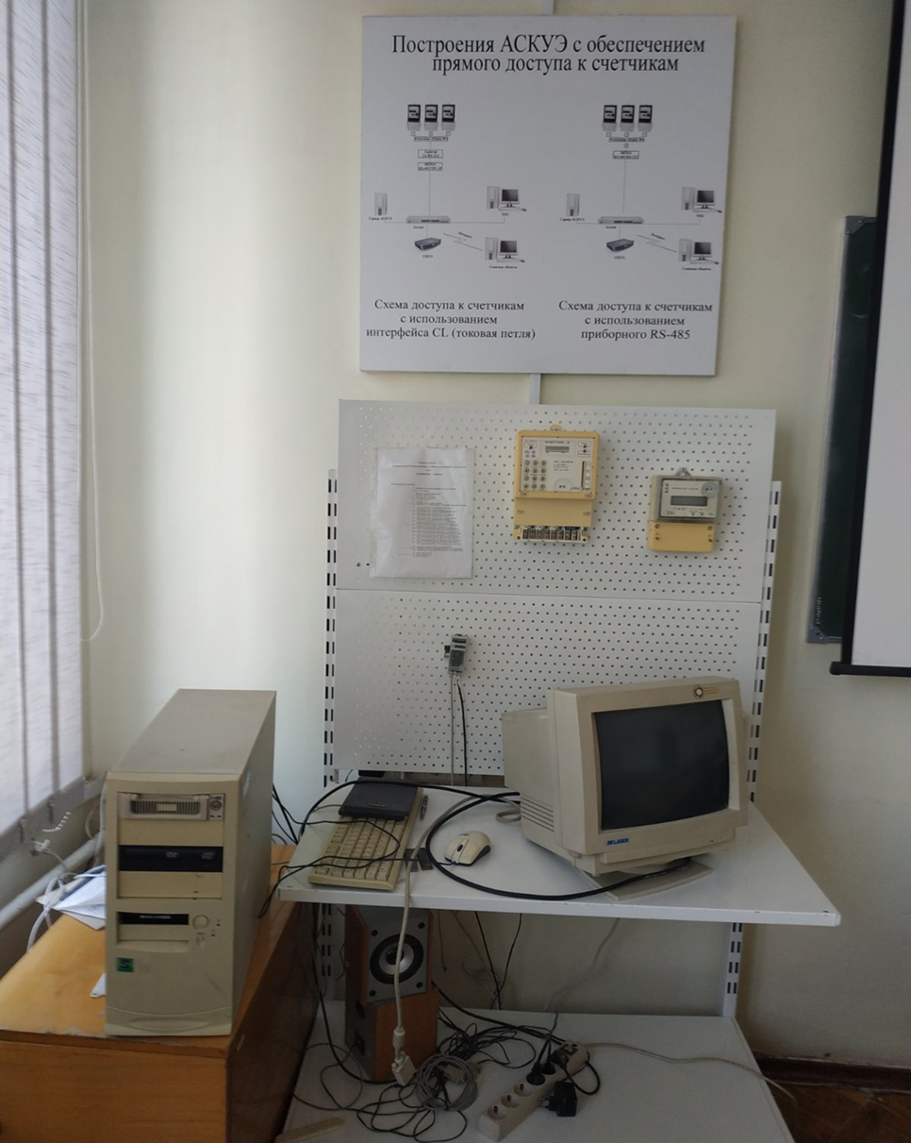

Рисунок 3 – Стенд №1 для проведення лабораторних робіт

Обладнання:
Персональний комп’ютер – 1 шт.
Електронні лічильники електричної енергії з передплатою – 2 шт.
Маршрутизатор – 1 шт.
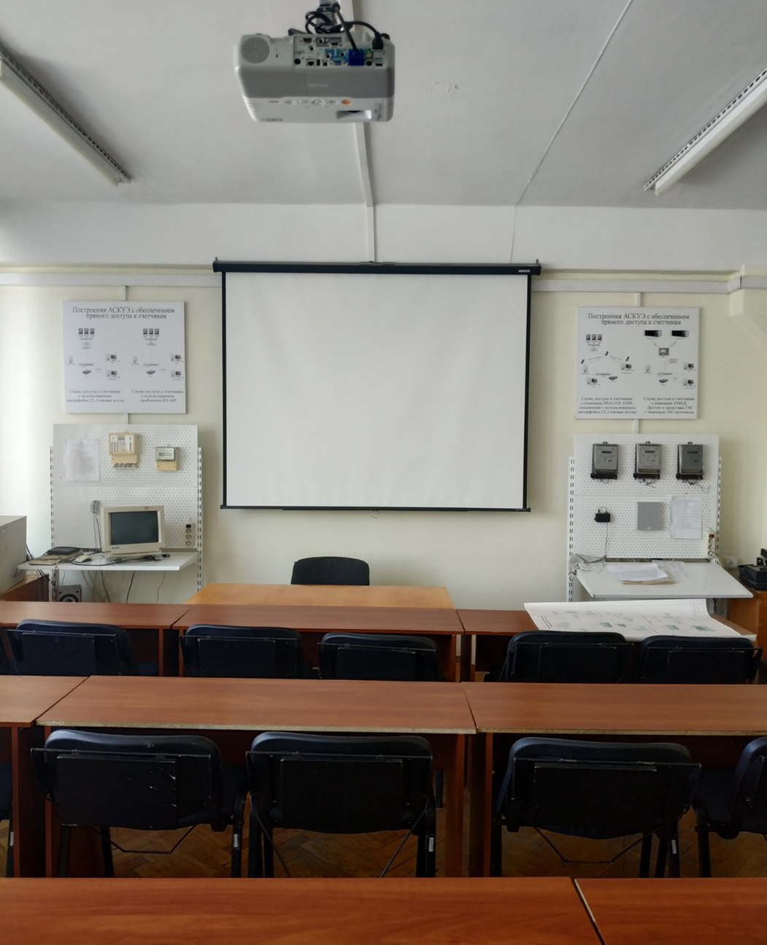
Рисунок 4 – Стенд №2 для проведення лабораторних робіт

Обладнання:
Проектор EPSON – 1 шт.
Екран – 1 шт.

Заходи безпеки під час виконання лабораторної роботи.

Вказані в Розділі 4 даного навчального видання.

Порядок і рекомендації щодо виконання роботи та обробки результатів експерименту представлені в кожній лабораторній роботі окремо.

Лабораторна робота № 3.1. Підпрограма «Конфігуратор».

Автоматичне опитування лічильників. Генерація звітів.
Запуск програми AppName:
- Вибираємо «Адміністрування».
Підпрограма Адміністрування призначена для обслуговування операційної системи і загальносистемного програмного забезпечення, спрямованана на забезпечення його стабільної і безпечної роботи, а також на виконання поточних завдань з управління користувачами, операційною системою і загальносистемним програмним забезпеченням.
- Вибираємо «Конфігуратор».
За допомогою даної підпрограми виконуються наступні дії:
- налаштування типів модемів, комунікаційних каналів, IP-адресів адаптерів (портів сокет);
- задання типів даних для зчитування типів даних з лічильників
електричної енергії та швидкість їх опитування;
- задання типів лічильників, присутніх в системі моніторингу (драйверів передачі даних, параметрів опитування лічильників);
- Вводимо пароль (стандартний пароль “best4you”) – Рис. 5.

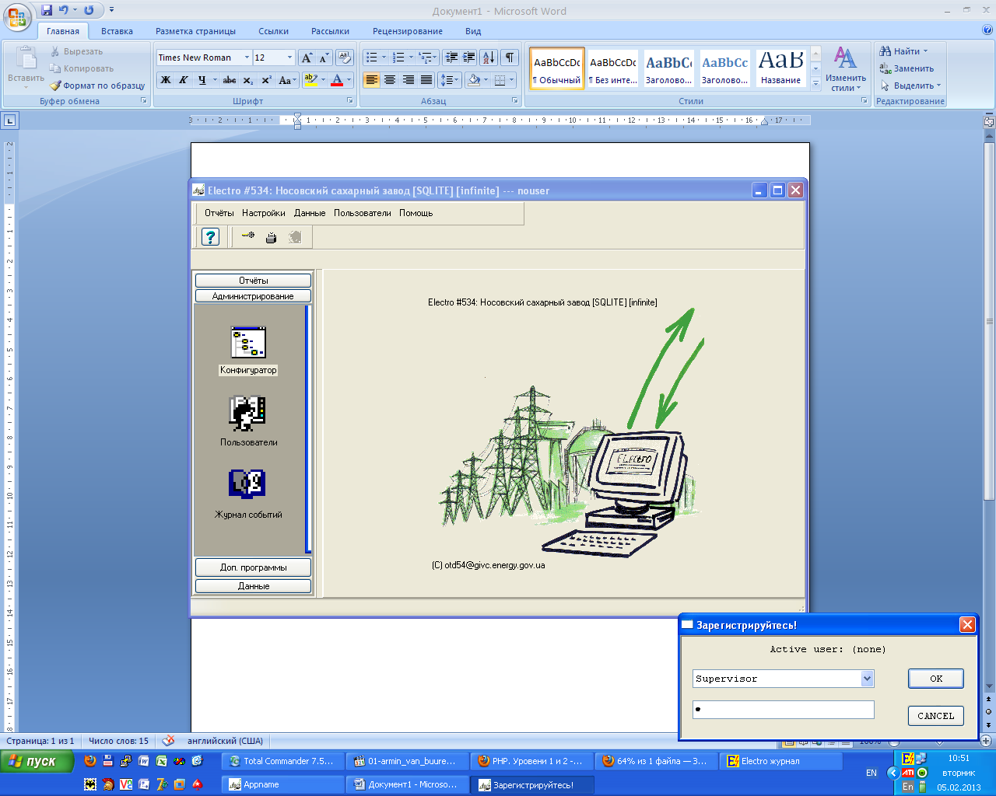
Рисунок 5 – Налаштування модемів, типів даних, типів лічильників
- Переходимо на вкладку модеми.
- Підводимо курсор на незаповнений список і правою кнопкою мишки вибираємо «Добавити» (рис. 6).
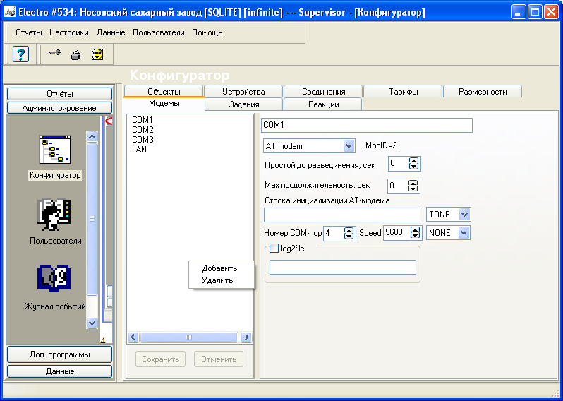
Рисунок 6 – Налаштування модемів
- Налаштування модему:
  - Задаємо тип модему.
  - Вибираємо тип з’єднання із модемом (рис 7):
    - NULL-модем – це коли адаптер підключений до комп’ютера. Спочатку стандарт RS-232 призначався для з'єднання телетайпу з телефонним модемом – і опосередковано, через модеми, телетайпи спілкувалися друг з одним. Тому з'єднання RS-232 асиметрично: передбачається, що з одного боку модем, а з іншого — джерело/споживач даних. У нуль-модемному з'єднанні лінії передачі та прийому з'єднані безпосередньо, хрест-навхрест, без використання модемів. Нуль-модемне з'єднання не стандартизоване, тому є кілька розводок AT-модем – це коли GSM-модем підключений до комп’ютера (для опитування через модем по віддаленій лінії).
    - TCP IP(LAN) – коли потрібно опитувати лічильники по локальній мережі, тобто, наприклад лічильники підключені через адаптер і виходять в локальну мережу, але не в COM порт. TCP/IP – мережна модель передачі даних, представлених у цифровому вигляді. Модель визначає спосіб передачі від джерела інформації до одержувача. У моделі передбачається проходження інформації через чотири рівні, кожен із яких описується правилом (протоколом передачі). Набори правил, вирішальних завдання передачі даних, становлять стек протоколів передачі, у яких базується Інтернет. Назва TCP/IP походить з двох найважливіших протоколів сімейства – Transmission Control Protocol (TCP) та Internet Protocol (IP), які були першими розроблені та описані в цьому стандарті. Також зрідка згадується як модель DOD (Department of Defense) у зв'язку з історичним походженням від мережі ARPANET із 1970-х років (під керівництвом DARPA, Міністерства оборони США).

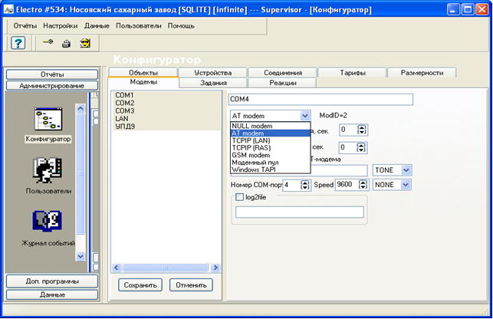

Рисунок 7 – Вибір типу з’єднання з модемом

  - В NULL-модем необхідно виставити значення, тобто номер
COM-порту до якого підключений адаптер на рис. стоїть номер 4, задати швидкість 9600 бод, і управління потоком даних NONE (рис.8). «log2file» після встановлення галочки будуть записуватися дані, які
будуть надходити під час опитування лічильника.

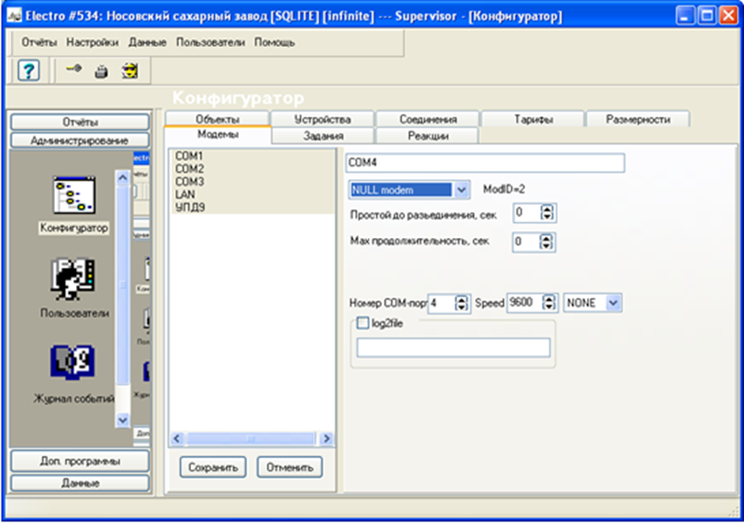

Рисунок 8 – Задання швидкості обміну інформацією та управління потоком даних
  - В AT-модем необхідно виставити значення, номер COM-порту
до якого підключений (на рис. стоїть номер 4), задати швидкість 9600 бод (рис. 9).

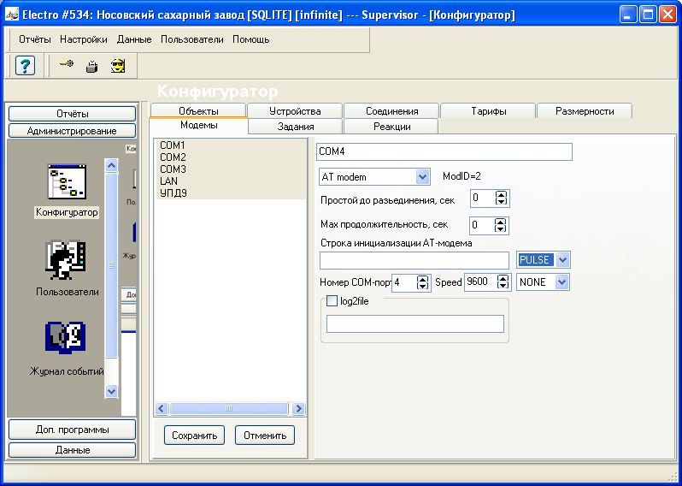
Рисунок 9 – Задання номеру СОМ – порту та швидкості передачі даних
В TCP IP (LAN) необхідно ввести IP-адрес адаптера порт (сокет).
Локальна мережа (LAN) – це сукупність пристроїв, з'єднаних разом в одному фізичному місці, наприклад, біля будинку, офісу або підприємстві. Локальна мережа може бути маленькою або великою, від домашньої мережі з одним користувачем до корпоративної мережі з тисячами користувачів та пристроїв в офісі чи школі. Незалежно від розміру єдиною визначальною характеристикою LAN є те, що вона з'єднує пристрої, які знаходяться в одній обмеженій області. Натомість, глобальна мережа (WAN) чи міська мережа (MAN) охоплює великі географічні області. Деякі WAN і MAN разом з'єднують безліч LAN (рис.10).
Використовується для роботи системи моніторингу в локальній мережі підприємства.

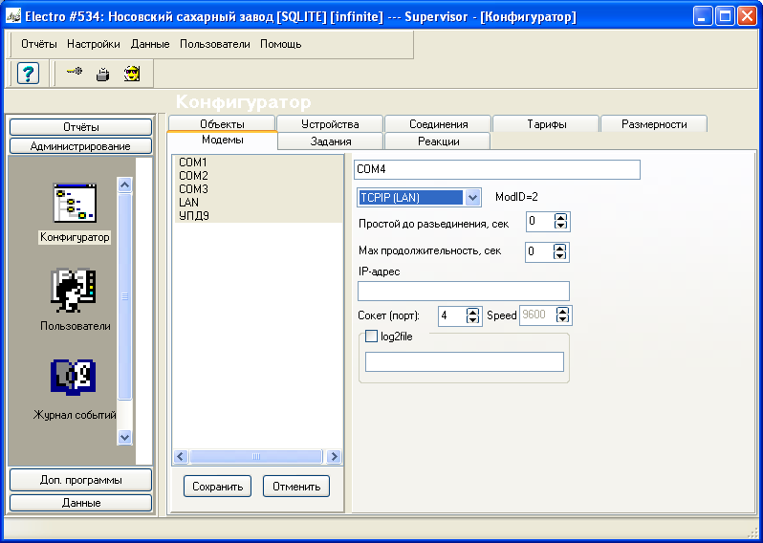

Рисунок 10 – Задання IP-адресу адаптеру
  - Після цього необхідно зберегти налаштування (кнопка «Сохранить»)
- Переходимо на вкладку «Соединения» (рис. 11):
  - Нажимаемо на список правою кнопкою мишки і вибираємо «Добавить».
  - Задаємо ім’я модему.
  - Вибираємо «Драйвер передачи даних» тобто, типи лічильників:
    - SLB –Indigo+, SL7000 (DLMS), ZxB, ZxD(DLMS), LZQM, Elvin,Kaskad
    - EMFFLAG – Alpha, EuroAlpha
    - ITEK – ЦТ5000, ИТЕК-210
    - СТК-3 – СТК-3(Энергия - 9)
    - Merkur, Merkur225 – Меркурий
    - A1800 - Elster A1800
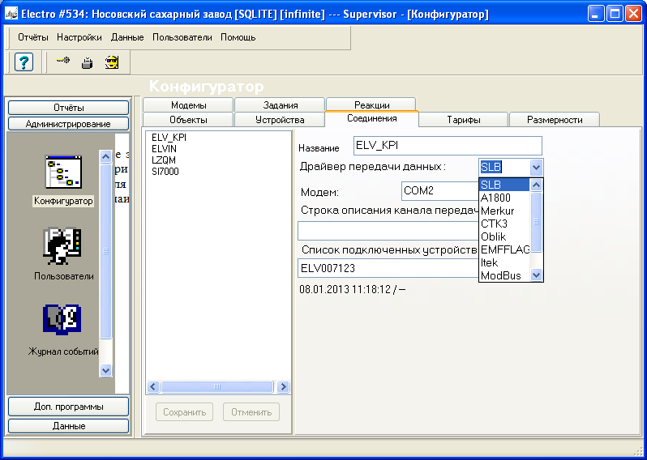
Рисунок 11 – Вибір «Драйверу передачи даних» та типи лічильників
  - Вибираємо модем, який створили у вкладці «Модемы»
  - «Строка описания канала передачи» - якщо у модемі вибрали AT-модем то пишемо PHB=0991234567 (номер телефона куди телефонуємо и опитуємо лічильники).
  - Нажимаємо кнопку «Сохранить».
- Переходимо на вкладку «Устройства»
  - Нажимаємо на список правою кнопкою мишки та вибираємо «Добавить».
  - У розділі «Соединение» вибираємо зі списку те, що добавили у вкладці «Соединение».
  - Задаємо параметри опитування лічильника (рис. 12), наприклад:
    - Для Elvin (протокол МЕК 1107) – Якщо лічильник один то
нічого не пишемо, якщо лічильників декілька, то тоді пишемо DEVADDR=’логічна адреса пристрою’ PASSW=’пароль для синхронізації часу із лічильником’
    - Для SL7000 – PROTMODE=10 PASSW=’ABCDEFGH’ (стандартний пароль, без паролю лічильник відповідати не буде) DEVNUM=’повний або останні 4 цифри серійного номеру’
    - Інші типи лічильників знаходяться у документі DllOption, який входить в комплект ПЗ Electro.
    - Нажимаємо кнопку «Сохранить»

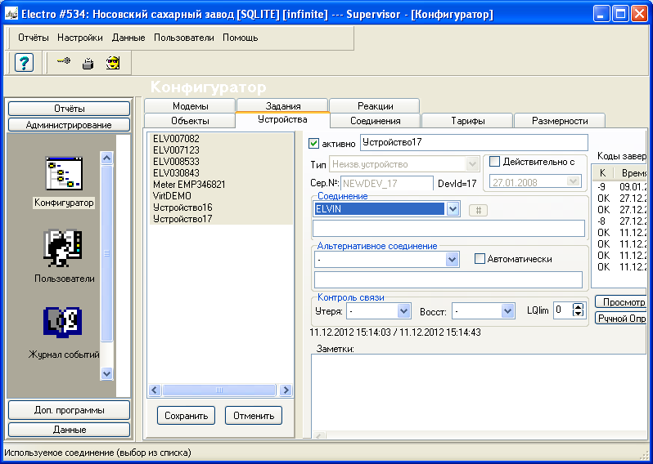

Рисунок 12 - Задавання параметрів опитування лічильника

Контрольні запитання:
- Які основні функції програми AppName?
- Наведіть порядок налаштування модемів.
- Які типи лічильників занесені в програму їх опитування?
- Які параметри опитування лічильників наведені у програмі?
- Яка різниця між опитуванням одного та декількох лічильників?

Лабораторна робота № 3.2. Програмне забезпечення автоматизованої системи моніторингу.

Функціональні можливості підпрограм: GetDev, DBView, AppName.
Опитування лічильників проводиться програмою GetDev.
- Вибираємо те, що створили у вкладці «Соединение».
- Вибираємо лічильник.
- Нажимаємо «Open», коли стає активною кнопка «Выполнить опрос», нажимаємо на неї, після чого починається опитування лічильника.
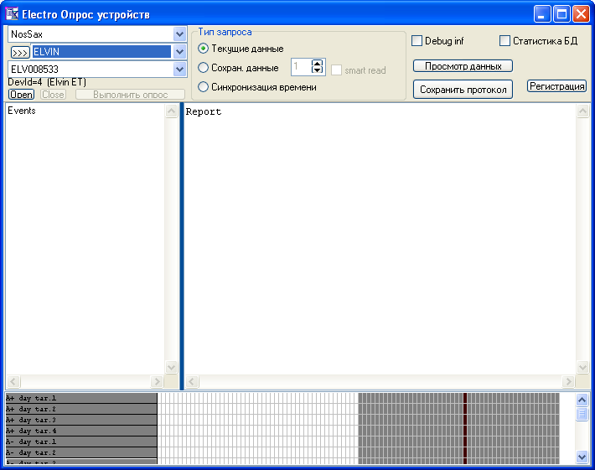
Рисунок 12 – Опитування лічильників
- Типи запитів:
4.1.«Текущие данные» – це опитування показів, якості електроенергії, дати та часу на лічильнику.
  - «Сохранить данные» – це опитування графиків навантаження,
добових та місячних витрат, якшо рядом стоїть одиниця - це означає, що проходить опитування за поточний та минулий день, якщо поставити 0 то
буде проходити опитування тільки за поточний день. Наприклад, сьогодні 05.02.2013 а рядом поставитт 3, то буде опитуватись витрати із 02.02.2013 до поточного часу.
  - «Синхронизация времени» –синхронізація часу із комп’ютера на лічильник, БЕЗ ПАРОЛЯ ВІН НЕ БУДЕ СИНХРОНІЗУВАТИ.
Перегляд даних після опитування лічильників програмою DBView (рис. 13).
- Вибираємо (подвійний клик лівою кнопкою мишки) «Новые устройства», потім тип і серійний номер лічильника.

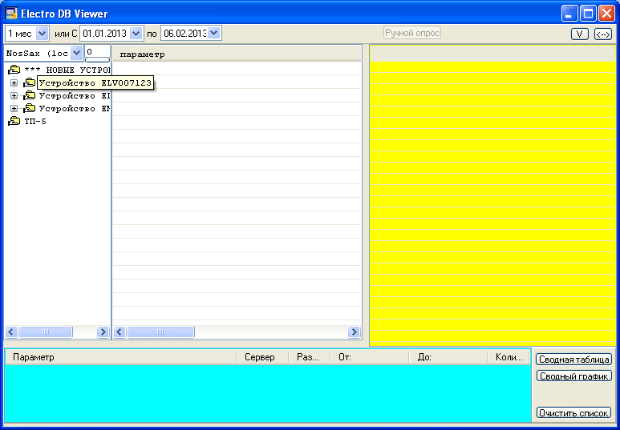
Рисунок 13 – Перегляд даних після опитування лічильників
- Вибираємо любу папку для перегляду даних, наприклад нам необхідно переглянути графік навантаження, для цього вибираємо «График нагрузки» (рис. 14).
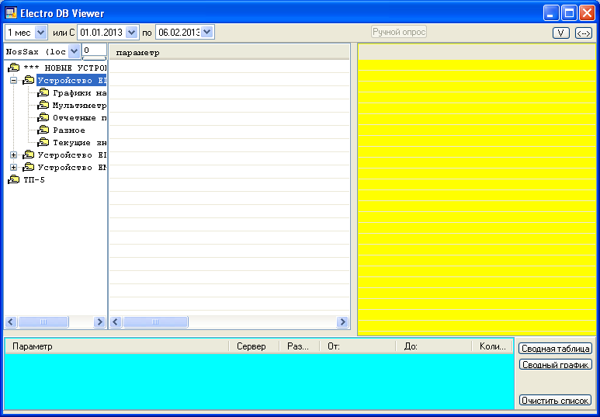
Рисунок 14 – Перегляд даних графіку електричних навантажень
- Після цього ми побачимо список параметрів, направлення обліку. Для прочитання активної потужності (споживання) «P+», нажимаємо подвійним кликом, і в таблиці з’являються дані (рис.15).
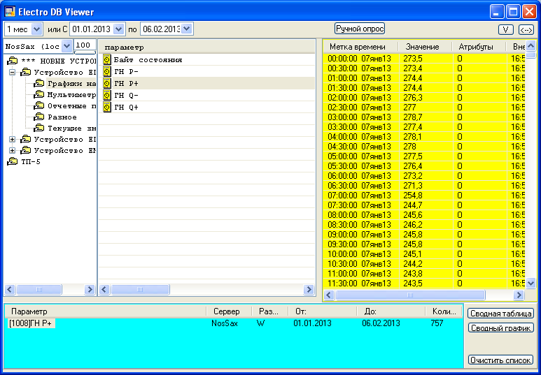
Рисунок 15 – Вичитка активної потужності
- Опція «1 мес» буде показувати дані за 1 місяць. Для перегляду даних за період, необхідно вибрати «С» та «по» (рис. 16).

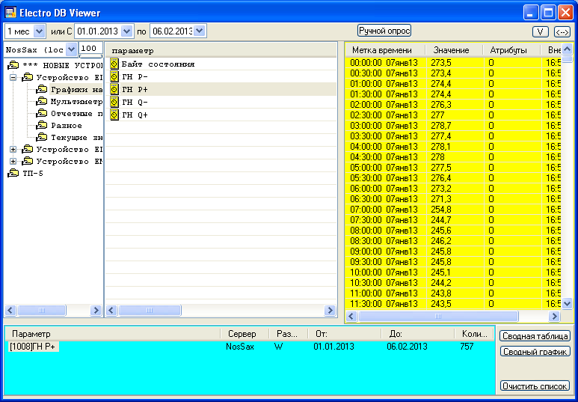
Рисунок 16 – Вичитка даних за місяць

Контрольні запитання:
- Які існують типи запитів?
- Який параметр потрібно ввести для синхронізації часу РС та лічильника?
- Наведіть порядок перегляду графіка електричного навантаження.
- Як фіксується опція тривалості «Перегляд»?

Лабораторна робота № 3.3. Програмне забезпечення автоматизованої системи моніторингу. Налаштування комунікаційних каналів.

Автоматичне опитування налагоджується програмою «AppName».
Запуск програми AppName:
- Вибираємо «Администрирование» та «Конфигуратор» (рис. 17).
- Вводимо пароль (стандартний пароль “best4you”).

Рисунок 17 – Налагоджування автоматичного опитування лічильників

- Переходимо на вкладку «Задания».
- Нажимаємо на пустий список правою кнопкою мишки та вибираємо «Добавить» (рис. 18).

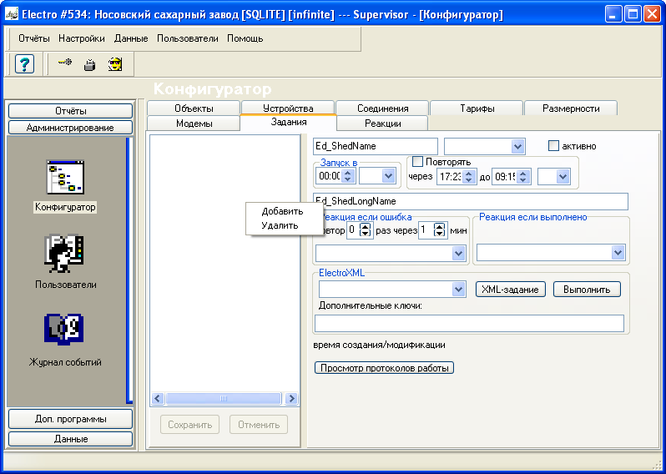

Рисунок 18 – Вибір режиму завдання процесу опитування

- Налагодження «Задания»:
  - Задаємо ім’я «Задания».
  - Выбираємо тип виконання (Ежедневно, Еженедельно, Ежемесячно).
  - Якщо завдання необхідно виконувати 1 раз за добу, то достатньо
встановити в секції «Запуск в» потрібний час для опитування. Якщо необхідно опитувати кожної години, то в секції «Запуск в» ставимо час старту, потім встановлюємо галочку «Повторить» і ставимо через 01:00 (тобто кожну годину) і ставимо час до. На рисунку запуск починається в 01:00 ночі, опитування іде кожну годину, і закінчується у 23:00.
Після того як виконаний пункт 5.3 – необхідно вибрати що буде опитуватися. Потім нажимаємо кнопку «XML-задание» та «Редактирование» (рис. 19).

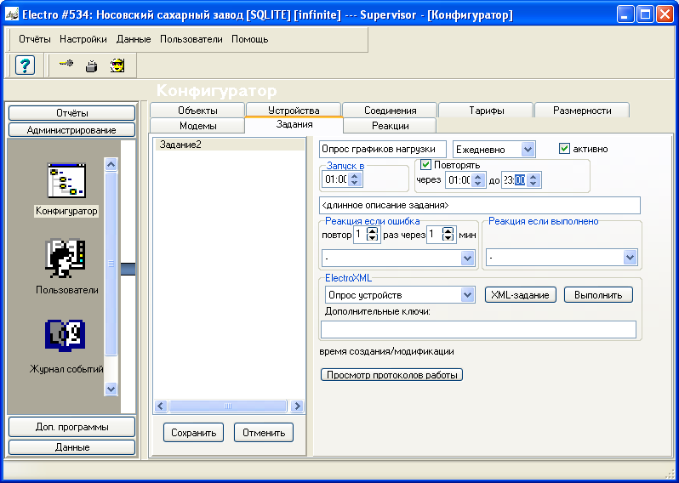
Рисунок 19 – Вибір параметру опитування

  - Після появи бази, вибираємо необхідні параметри для опитування, на рисунку вибрані 4 параметри «ГН Р-, ГН Р+, ГН Q-, ГН Q+» (рис. 19). Процедура зберігання вибраних параметрів виконується кнопкою «DO».
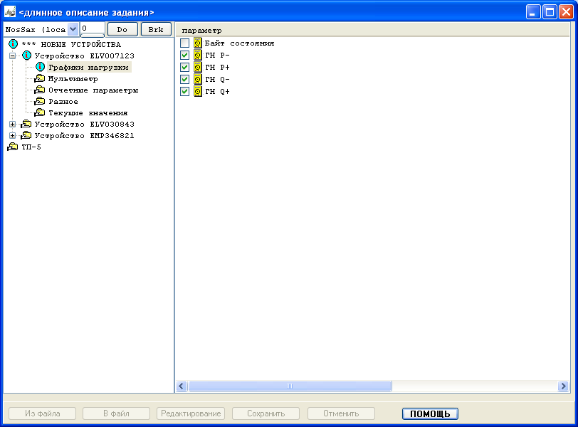
Рисунок 19 – Вибір параметрів опитування
  - Потім нажимаємо кнопку «Сохранить» (рис.20).
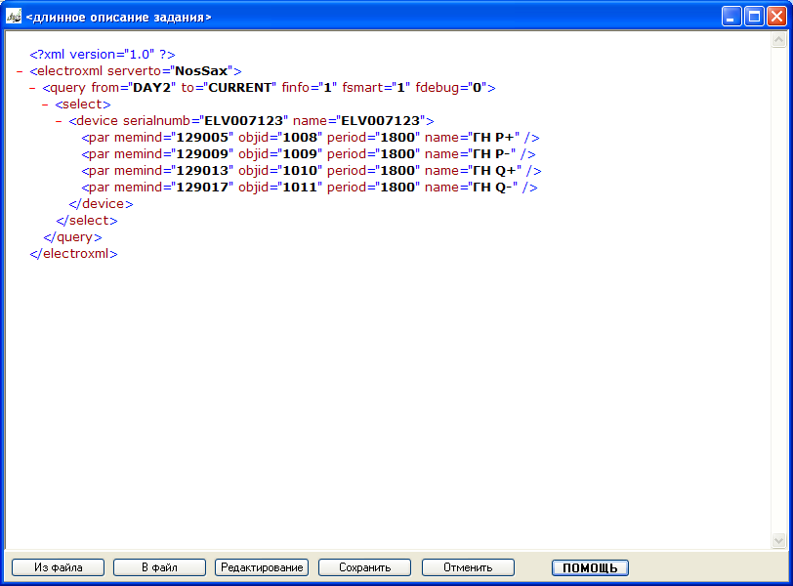
Рисунок 20 – зберігання параметрів опитування
  - Після появи всіх установок натискаємо повторно кнопку «Сохранить» (рис. 21).
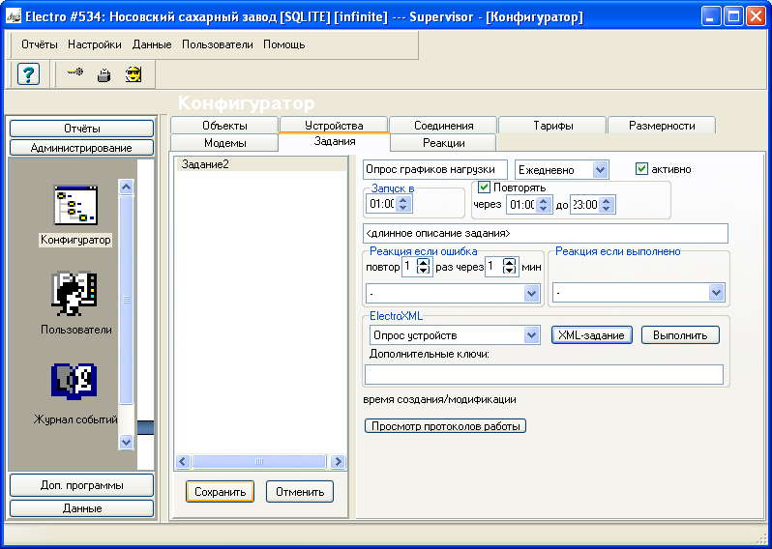
Рисунок 21 – Зберігання всіх встановлених задань
Для перегляду списку задань, на панелі задач запущена програма «Electro журнал» (рис.22), виділене значення показує коли буде проводитись наступний запуск ( 6.02.2013 в 13:00:00).
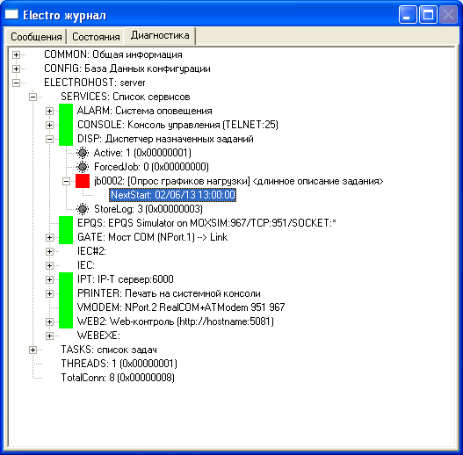
Рисунок 22 – Перегляд списку задань на панелі

Контрольні запитання:
- Яке основне призначення підпрограми «AppName»?
- Наведіть позначення стандартного паролю.
- На який строк (періодичність) можна задавати процес опитування лічильників?
- Які параметри ГЕН можна опитувати з лічильників?

Лабораторна робота № 3.4. Програмне забезпечення Автоматизованої системи моніторингу.

Автоматизоване опитування електронних лічильників. Генерація звітів та відправка макетів

Генерація звітів виконується програмою RepCnf.
Перед тим як її запустити, необхідно спочатку створити пустий Excel
файл (в 97-2003 форматі *.xls)
- Запускаємо програму:
  - Нажимаємо кнопку «LogOn».
  - Вводимо пароль (стандартный пароль “best4you”).
  - Нажимаємо кнопку «OK» (рис. 23).

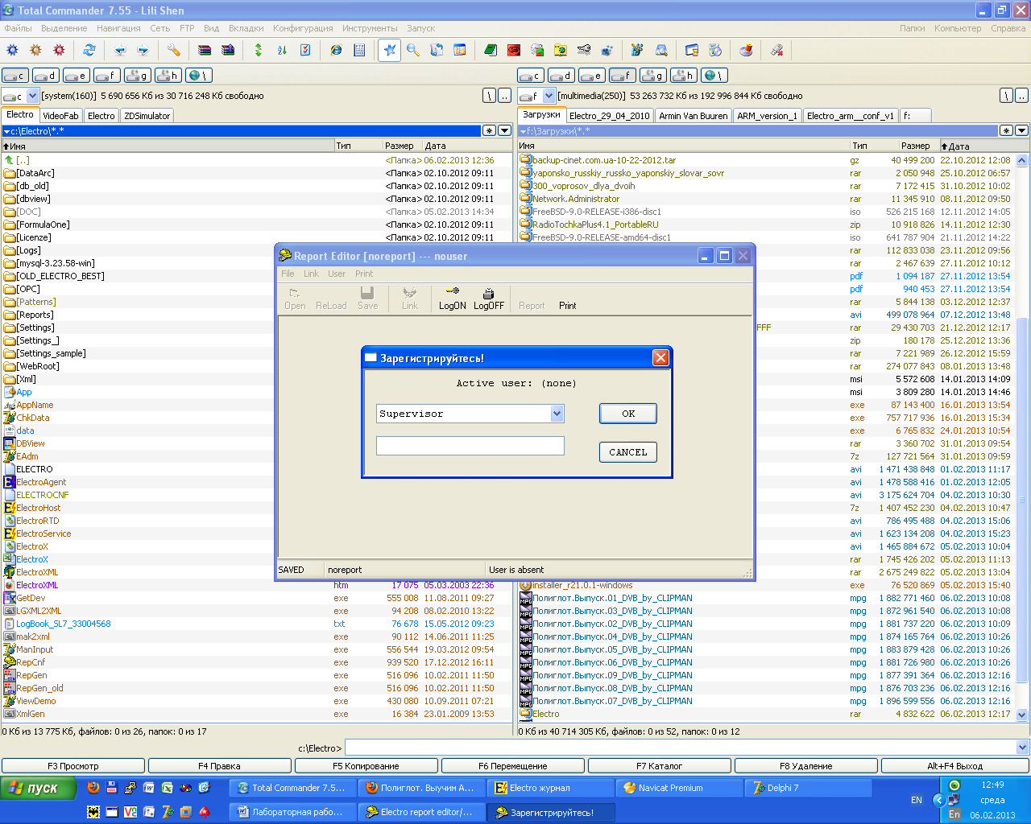
Рисунок 23 – Створення пустого Excel файлу
  - Кнопка «Open» стає активною, натискаємо на неї,
відкривається вікно для вибору шаблону, зліва у пустому списку натискаємо правою кнопкою мишки і вибираємо «Новый корень» (рис. 24), вводимо ім’я папки та вибираємо її.
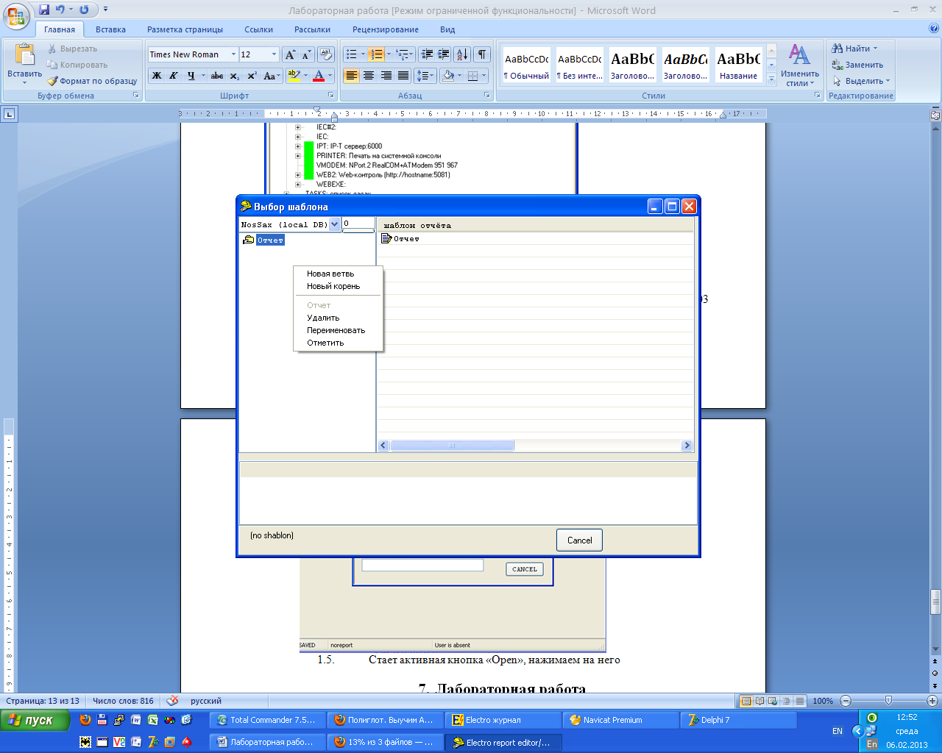
Рисунок 24 - Відкриття вікна для вибору шаблону
  - Справа у пустому списку, натискаємо правою кнопкою мишки і вибираємо «Добавить», перейменовуємо, нажимаємо на нього подвійним кликом, після чого з’являється кнопка «Прочитать» (рис.25) .
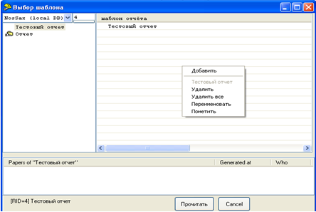
Рисунок 25 – Перейменування вибраного пустого Excel файлу
  - Відкривається вікно, де необхідно вибрати пустий Excel файл (в 97-2003 форматі *.xls), після вибору необхідно нажати «Открыть» (рис. 26).

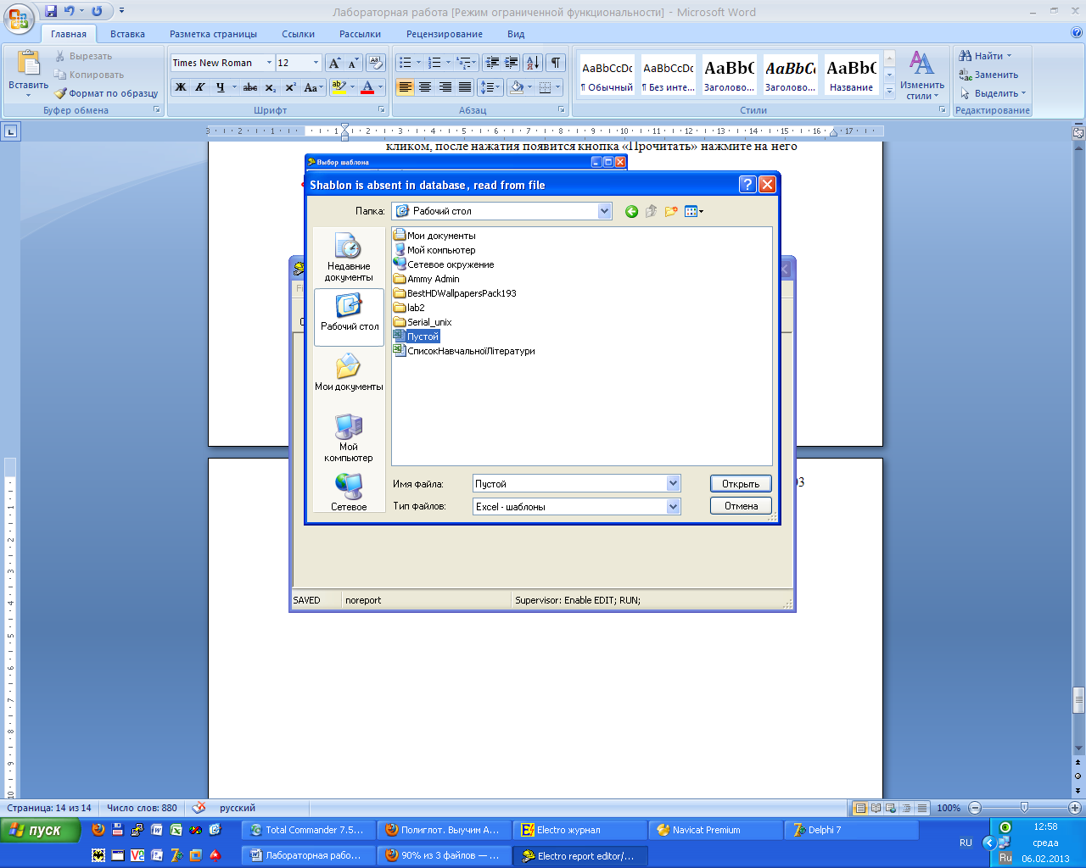
Рисунок 26 – Відкриття пустого Excel файлу
  - Створений новий шаблон не має прив’язки до БД Electro.
Привязка робиться за допомогою команд LinkМетка времени и LinkLink (дублюється кнопкой Link). Команда «Метка времени» створює у вибраній комірці визначення дати, яке буде використовуватись у разі генерації звіту. Команда Link створює прив’язку вибраної комірки до параметру БД Electro. Помітимо комірку А1 на листі і виконаємо команду «Метка времени».
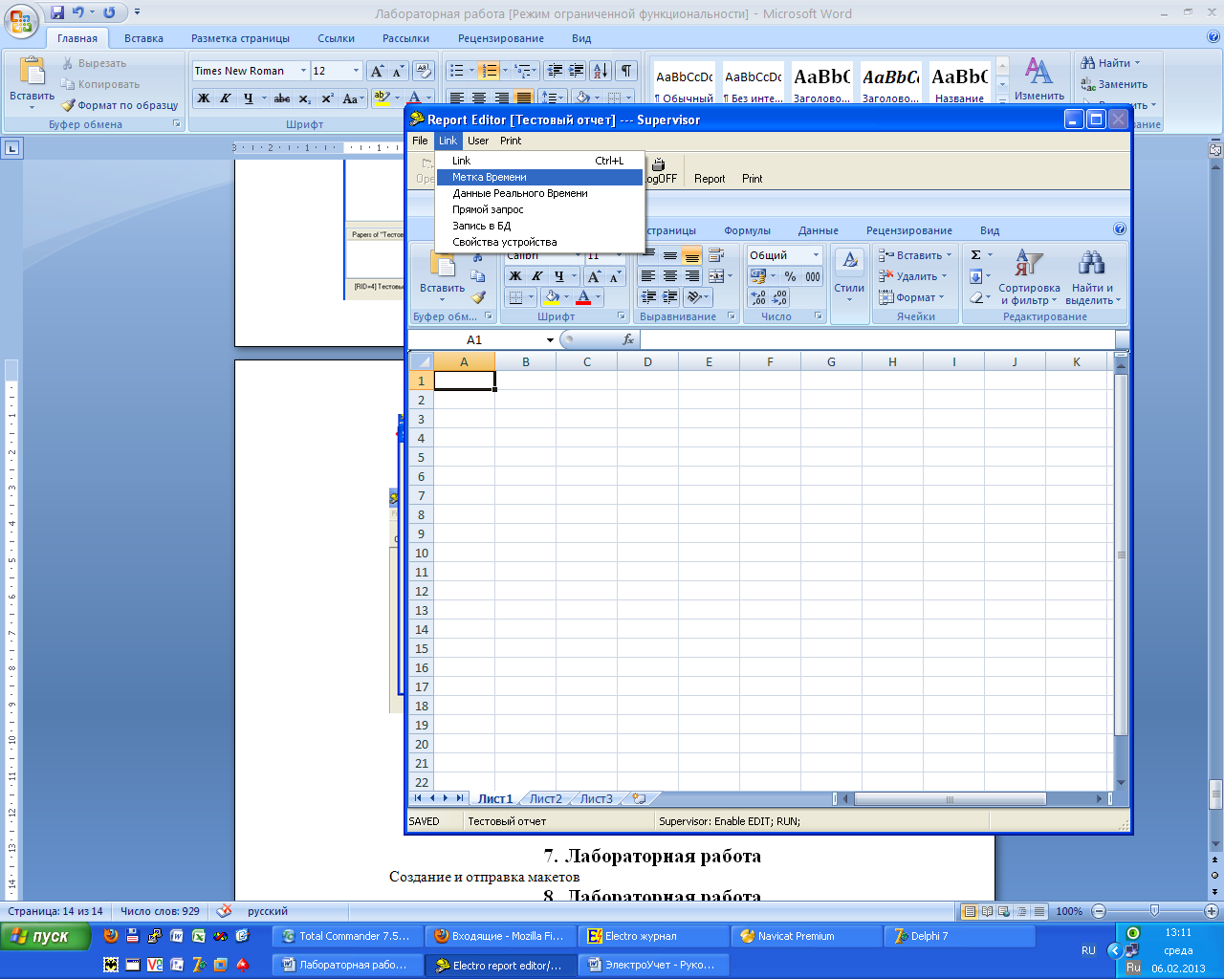
Рисунок 27 – Прив’язка нового шаблону до БД Electro

  - Виконаємо установки, як показано у даному прикладі (рис. 29).

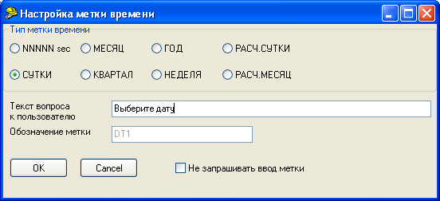
Рисунок 28 – Присвоєння мітці конкретного значення
  - Як показано на рисунку 28 – ми встановили мітку часу типу «Сутки» (РедакторОтчетов присвоїв їй умовне позначення DT1). Це означає, що мітка відповідає деякому календарному місяцю. Присвоєння мітці конкретного значення буде виконано на етапі генерації звіту (користувачу буде задане питання «Выберите дату»).
Введене значення буде присвоєне комірці (у нашому випадку це комірка A1 (рис. 29)). У разі відмітки “Не запрашивать ввод метки” питання користувачу не задається і буде використано поточне значення комірки. Підтверджуємо виконані дії кнопкою OK. Виконані нами установки зберігаються у виді комментарів до комірки про що сигналізує червоний трикутник у верхньому лівому куті комірки A1.
НЕ РЕКОМЕНДУЄТЬСЯ редагувати цей коментар вручну (засобами Excel). Для змінення установок необхідно повторно виконати команду «Метка времени» для даної комірки. У разі складного звіту може знадобитись декілька визначень дати різного типу.

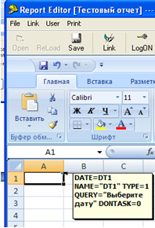

Рисунок 29 – Вибрана комірка А1
  - Прив’язка деякої комірки до БД Электро виконується вибором комірки А3 і кнопкою Link. Виконуємо навігацію по БД Электро для пошуку необхідного нам параметру – у нашому випадку «ГН Р+». Виконуєм подвійний клик на вибраному параметрі (праве вікно), наблюдаємо появлення його найменування у нижній частині форми.
В секциях FROM, TO визначаємо діапазон вибірки даних. У нашому шаблоні раніше було створено визначення мітки часу DT1. Визначаєм діапазон [DT1+0; DT1+1[. Це значить, що при генерації звіту із БД Electro буде прочитана інформація починаючи із вибраного користувачем місяця до початку наступного місяця (DT1+1).
Секцію TO можна залишити пустою – в такому разі будуть вибрані дані із міткою часу, в точності відповідаючій 00:00:00 1-го числа вибраного місяця.
Зауваження. В БД Электро прийнято, що параметри, які мають периодичні властивості (пів-години, доба, місяць и т.п.) зберігаються в БД із міткою часу, яка відповідає початку періода.
Наступний крок – визначення секції «Что выводить».
Інформація яка читається із бази даних – це пари <время, значение>. Є можливість вибору однієї з чотирьох варіантів візуалізації даних. Ви можете перевірити їх експериментальним шляхом.
Наступний крок – секція «MultiLine». Ми хочемо прочитати щоденний графік (припустимо, проведення 30 хвилин) за певний місяць - лише близько 48*30 = 1440 значень . З немаркованою MultiLine», весь графік читається в одній комірці – як результат, ми побачимо у звіті значення лише останньої півгодини місяця. Нас це не влаштовує – відмічаємо MultiLine. Тепер дані будуть розміщуватися вниз починаючи із зазначеної комірки. .Зазначаємо у стовпці 48 знач – тепер дані будуть розміщуватись колонками по 48 значень (тобто для кожного дня своя колонка). Можна також обмежити загальну кількість значень (елемент праворуч від тексту “MultiLine”). Значення 0 – відсутність обмеження.
В секції Получение данных вказується порядок сортування даних в інтервалі [FROM; TO[.
Наступний крок – секція If no data – регламентує поведінку генератора звіту у разі відсутності елемента даних. Відсутні елементи даних представлені обраним заміщенням (у прикладі – 0 червоного кольору. Рідко використовуваний розділ Агрегатирование, розроблений для налаштування додаткової обробки даних і є аналогом обчисленої змінної типу «Агрегатирование».
Розглянемо наступний приклад. Нехай електрична система має неперіодичну (тобто вимірюється у випадкові моменти часу) значення «Мгновенная мощность, Ват». Нам необхідно згенерувати звіт з максимальними значеннями потужності (кілоВат) у кожному півгодини. Виберемо інтервал 30Хвилин, функцію MAX та коефіцієнт 0,001. Отже, ми виконаємо установку відповідно до прикладу, натисніть кнопку ОК. Як у випадку DefineDate, виконані нами установки зберігаються як примітки до осередку (рис. 30). Для зміни установок слід повторно застосувати команду Link до вибраної комірки.
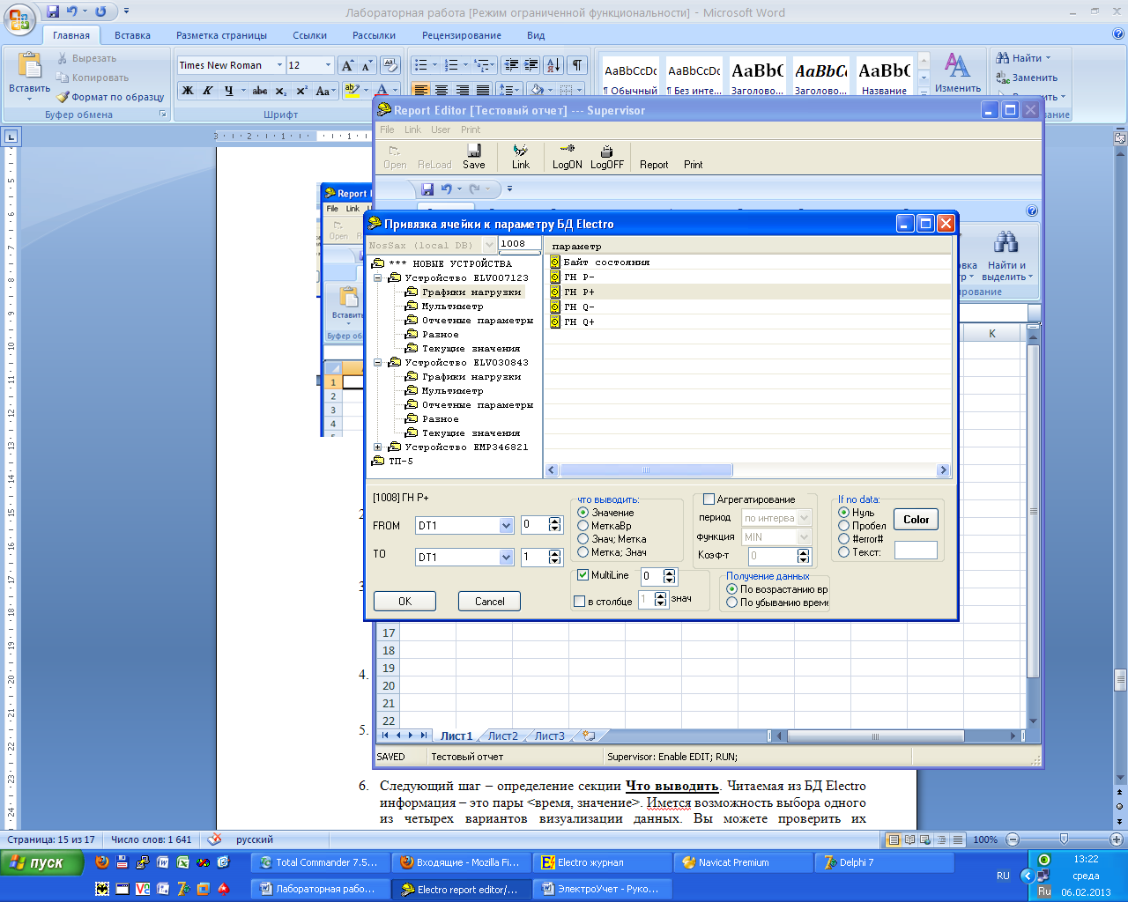
Рисунок 30 – Найпростіший приклад шаблону
  - Найпростіший приклад шаблону готовий. Ми зберігаємо це в БД Електро (FileSave), (рис. 31). Те, що ми зробили, називається «Редактирование шаблона». Ці події були можливі, т.я. ми мали повноваження на редагування шаблону. Натисненням кнопки Report ми починаємо «Генерацию отчета». Ця дія доступна і звичайному користувачу після завантаження існуючого шаблону.
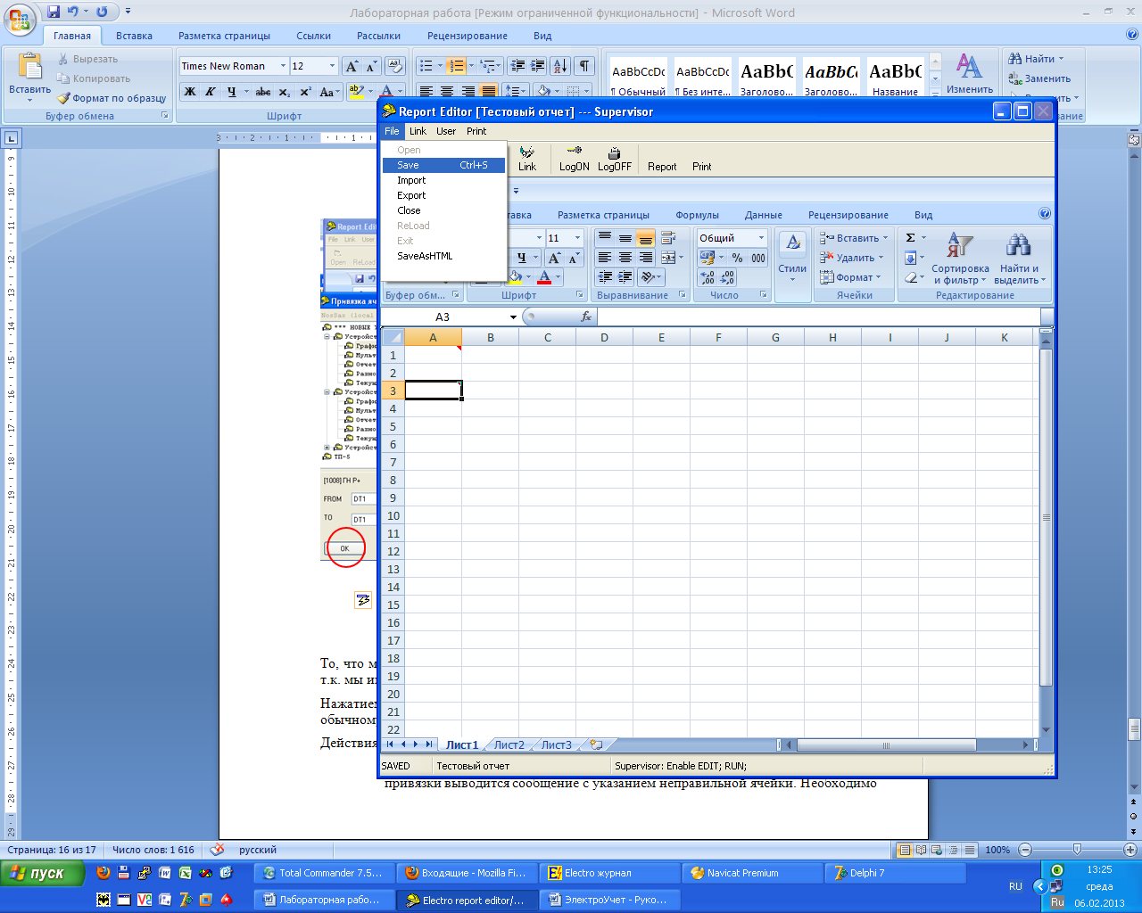
Рисунок 31 – Запис сформованого шаблону

  - Дія програми RepCNF при генерації звіту:
- Перевіряється наявність та правильність прив’язки. У разі помилки прив'язки відображається повідомлення, що вказує на неправильну комірку. Необхідно виконати повторне редагування прив'язки (це може зробити користувач із відповідними повноваженнями);
- Якщо необхідно, користувач повинен ввести етикетку часу для визначення, доступних у шаблоні (рис. 32):
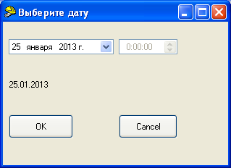
Рисунок 32 – Введення етикетки часу
зазначимо, що в залежності від типу мітки часу (у нашому прикладі мітка має місячний період) деякі елементи (у нас – час та день місяця) будуть приведені до стандартного значення – у нашому випадку 25.01.2013р. 00:00:00;
- Для кожної прив’язки до БД Електро виконується запит із конкретними значеннями часових значень. У випадку успішної генерації звіту маємо наступне повідомлення (рис. 33):
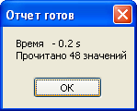
Рисунок 33 – Успішне завершення генерації звіту
Щоб закрити програму:
- Очистити таблицю, натисніть «Reload»
- Закриваємо шаблон File->Close;
- Закриваємо програму File->Exit;

Контрольні запитання.
- За допомогою якої підпрограми проводиться генерація звітів?
- Як проводиться прив’язка нового шаблону до бази даних «Electro»?
- Чи можливе редагування коментару «Выберите дату»?
- Як позначається діапазон вибірки даних?
- Як проводиться вичитка щоденного графіка електричного навантаження?

Лабораторна робота № 3.5. Програмне забезпечення системи моніторингу. Складання звітів та відправлення макетів 30817, 30818, 30917.

Для надсилання макетів необхідно підготувати файл настройки, тобто. що в макеті написати:
30817 – це щогодинний графік завантаження, тобто У налаштуваннях
нам потрібен параметр погодинного розкладу завантаження з періодом
3600 с.
30818 – це показання на кінець доби.
30917 – це півгодинний графік навантаження, тобто. у налаштуваннях
нам потрібен параметр півгодинного графіка навантаження з періодом
1800 с.

Для прикладу будемо використовувати надсилання макету 30917.
Відкриваємо текстовий порожній файл.
Ми там пишемо:
- <?xml version="1.0" encoding="UTF-8"?>
- <electroxml>
- <profile>
- <makets obj="PS110/10kV" subj="KPI">
- <maket code="30917" koeff="1" digits="0">
- <line name="7123A+" par1="1008" descr="GN_ELV007123_A+"/>
- <line name="7123A-" par1="1009" descr="GN_ELV007123_A-"/>
- <line name="7123R+" par1="1010" descr="GN_ELV007123_R+"/>
- <line name="7123R-" par1="1011" descr="GN_ELV007123_R-"/>
- <line name="30843A+" par1="1179" descr="GN_ELV030843_A+"/>
- <line name="30843A-" par1="1180" descr="GN_ELV030843_A-"/>
- <line name="30843R+" par1="1181" descr="GN_ELV030843_R+"/>
- <line name="30843R-" par1="1182" descr="GN_ELV030843_R-"/>
- </maket>
- </makets>
- </profile>
- </electroxml>

1-3 рядки означають початок XML-шаблону. 4 рядок в obj даємо найменування наприклад «Підстанція 110/10Кв», а в subj даємо найменування підприємства або оргранізації, всі імена повинні містити англійські букви. 5 рядок у коді даємо тип макета, тобто 30817.30818.30917.
У цьому прикладі використовується макет 30917, в koef ми вказуємо коефіцієнт, на що помножити. цифра "0", означає, що значення, отримане в базі даних значення після товарної 1 цифри 6-13 рядки пишемо які параметри передаватимемо, в даному прикладі буде передаватися 2 лічильники кожен по 4 напрямкам. Опція Name даємо назву параметра, він буде видно в макеті, параметр PAR1 вказує ключ до бази даних, тобто Id-ключ, де взяти його показано в нижній частині малюнка,через програму DBView вибираємо параметр, і ключ відображатиметься у вибраному колі, опція DESCR – це коментар, він не використовується в макеті. 14-17 рядків означають кінець XML-шаблону.
Сформований макет 30917 в XML-шаблоні представлений на рис. 34.
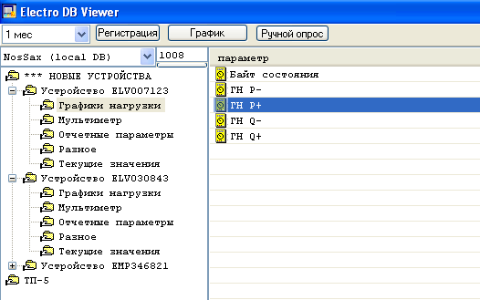
Рисунок 34 – Сформований макет 30917 в XML-шаблоні
Зберігаємо його в xml-форматі.
Для створення макету використовується програма XmlGen
XmlGen ACTION=9 INPUT=шаблон.xml OUTPUT=C:/maket/maket30917.txt DATE=date CODE=m
OUTPUT вказує ім'я файлу для результату, в даному прикладі ми
будемо виводити результат на диску "С" папка "maket" файл "maket30917.txt".
Ключ INPUT вказує ім'я файлу з макетами XML.
Ключ CODE вказує тип макету.
Ключ DATE вказує мітку часу яка буде використовуватися для
генерації макету.
Синтаксис мітки –
DAYr DAY0=Поточний день, DAY1=Попередній день, DAY2 – передпопередній день и т.д.
MONTHr MONTH0 – Поточний місяць, MONTH1= Попередній місяць, MONTH2 – Передпопередній місяць месяц.
yyyy/mm/dd на вибір дати.

Нажимаємо Пуск->Выполнить пишемо
C:\Electro\XmlGen.exe ACTION=9 INPUT=C:/Electro/Settings/maket30917.xml OUTPUT=C:/Electro/Result/maket30917.txt DATE=DAY1 CODE=30917
ПРИМІТКА: Папка C: \ Electro \ Result повинна існувати, інакше вона не отримає результат/
Натисніть кнопку ОК для загального макету.
Як результат, з’явиться створений нами макет C:/Electro/Result/maket30917.txt, виглядає він так (рис. 35):

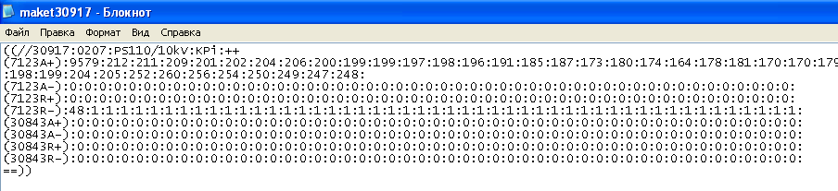
Рисунок 35 – Результуючий макет 30917
1 рядок ((//30917:0207:PS110/10kV:KPi:++ означає:
30917 тип макету,
0207 дата прочитання,
PS110/10kV:KPi найменування підстанції та підприємства.
2 по 8 містять дані, тобто. (7123A+) це найменування параметру, потім перша цифра 9579 це сума всіх 48 значень, які ідуть після нього (від 212 до 248).
9 рядок містить смайлик «Улыбка» це означає кінець макету.

Контрольні запитання.
- Які існують макети в БД Електро?
- Які ключи при формуванні макету вказують на:
- імя файлу з макетами XML;
- мітку часу, яка буде використовуватися для генерації макету;
- тип макету?
- Як проводиться створення макету?
- Як позначається кінець макету?
- Як вибирається ключ до БД id-ключ?
- Яка програма використовується для створення макету?
- Як позначається тип макету?

Розділ 4. Вимоги безпеки під час роботи в лабораторії.

1. Види і рівні електричних напруг в лабораторії електричних вимірювань.
1.1 Лабораторія електричних вимірювань живиться напругою 380 В змінного струму від розподільного щита 0,4 кВ, розташованого в стінній шафі лабораторії з надписом «Головний розподільний щит 0,4 кВ». Розподільний щит 0,4 кВ обладнаний головним трифазним вимикачем (рубильником) та трифазними автоматичними вимикачами. Знеструмлення лабораторії може здійснюватись шляхом вимикання головного рубильника (розташований на правій зовнішній стінці головного розподільного щита 0,4 кВ) або автоматичного вимикача з надписом «Лабораторія» (розташований всередині головного розподільного щита 0,4 кВ). Під час керування автоматичним вимикачем з надписом «Лабораторія» слід остерігатися доторкання до кіл напруги 380 В.
1.2 Від розподільного щита 0,4 кВ через автоматичні вимикачі і розподільні коробки напруга рівнів 380 В, 220 В подається на стенди, де встановлені засоби вимірювань, та іншу апаратуру. Кожен стенд живиться напругою 220 В. Блок розеток, що розташований збоку стенду, обладнаний автоматичним вимикачем. Знеструмлення стенду здійснюється шляхом вимикання автоматичного вимикача.
2. Види робіт, що виконуються в лабораторії.
2.1 Роботи, що виконуються в лабораторії, поділяються на монтажно-підготовчі, навчальні, пошукові і ремонтно-відбудовні.
2.2 Монтажно-підготовчі роботи виконуються співробітниками кафедри і студентами старших курсів і включають електромонтажні і налагоджувальні роботи з виготовлення навчальних стендів, макетів, щитків та їхнього налагодження.
2.3 Навчальні роботи виконуються студентськими бригадами або лаборантами і включають: з’єднання елементів установки між собою і з вимірювальними приладами за допомогою дротів, що мають наконечники або штекери; подачу необхідних за видом і рівнем робочих напруг на установку; виконання вимірювань, передбачених інструкцією до лабораторної роботи.
2.4 Пошукові роботи виконуються робітниками науково-дослідної частини (НДЧ) кафедри та викладачами і включають конструкторсько-дослідницькі роботи із створення макетів нових вимірювальних схем.
2.5 Ремонтні роботи виконуються інженерами та лаборантами і включають усунення будь-яких неполадок в устаткуванні лабораторії.
3. Правила безпечного виконання налагоджувальних і навчальних робіт в лабораторії електричних вимірювань.
3.1 Налагоджувальні і навчальні роботи на лабораторному устаткуванні дозволяється виконувати бригадою, що складається не менше ніж з двох осіб.
3.2 Вмикання головного розподільного щита лабораторії 0,4 кВ і автоматичних вимикачів, розташованих в цьому щиті, дозволяється тільки керівнику робіт у лабораторії.
3.3 У лабораторіях робоча напруга небезпечна для життя, тому забороняється доторкатися до оголених струмоведучих частин лабораторних установок, розподільних щитів, струмопроводів.
3.4 Складання і перевірку монтажу схем робити тільки на знеструмленій установці. Перше спробне вмикання установки під напругою дозволяється тільки керівнику робіт.
3.5 Збирання схеми варто виконувати так, щоб не допустити перетинання і заплутування дротів.
3.6 Категорично забороняється виконувати зовнішній монтаж схеми установки дротами без наконечників або штекерів.
3.7 Після складання схеми установки варто видалити все зайве: дроти, книги, прилади, для того, щоб робоче місце було зручно для обслуговування.
3.8 Подачу напруги на установку керівних робіт супроводжує чітким попередженням «ВМИКАЮ».
3.9 За наявності напруги на схемі установки забороняється робити якийсь перемонтаж схеми без зняття напруги.
3.10 Перевірку наявності напруги на схемі варто виконувати тільки за допомогою вольтметра або індикатора напруги. Доторкатися рукою до струмоведучих частин із метою перевірки наявності напруги суворо забороняється.
3.11 Під час роботи на установці необхідно стежити за тим, щоб не було замикань між її корпусом і струмоведучими частинами реостатів.
3.12 Налагодження при ввімкненій схемі необхідно здійснювати однією рукою, не торкаючись при цьому металевих предметів іншою рукою.
3.13 Реостати і вимірювальні прилади варто розташовувати так, щоб було зручно вести спостереження за шкалами приладів.
3.14 При виникненні будь-яких несправностей варто негайно відключити живлення установки і повідомити керівнику робіт.
3.15 При зникненні електроенергії необхідно всі установки лабораторії вимкнути. Під час повторного подання напруги дозволяється продовжувати навчальні або налагоджувальні роботи на установках після чіткого попередження керівника робіт «НАПРУГА ПОДАНА».
3.16 Після закінчення навчальних або налагоджувальних робіт напруга установок знімається, а зовнішній монтаж схеми демонтується.

4. Правила надання першої допомоги постраждалому від поразки електричним струмом.
4.1 У випадку, якщо людина в лабораторії потрапила під дію електричної напруги (струму), необхідно негайно знеструмити лабораторію шляхом вимикання головного розподільного щита лабораторії 0,4 кВ (потягнути рубильник на себе) та відключити всі лабораторні установки.
4.2 Для надання першої медичної допомоги постраждалому лабораторія забезпечена аптечкою з медикаментами. Її місце збереження позначено ясно помітним знаком (червоний хрест) на стіні лабораторії.
4.3 Разом із наданням постраждалому першої медичної допомоги за необхідністю викликати швидку медичну допомогу.

ДОДАТОК А
(довідковий)

Структура макетів
до Договору про надання послуг з розподілу електричної енергії між ОСР-1 та ОСР-2

Структура та формати обміну даними обліку.
Для збору, формування та обміну погодинними даними комерційного обліку електроенергії між АСКОЕ ОСР-1 та ОСР-2 використовувати:

Формат макету 30917
Тема поштового повідомлення: model:30917//найменування підприємства
Зміст файлу формату СSV, що включається в поштове повідомлення відповідно до макету 30917 (півгогодинні значення пропусків енергії):

1-й рядок (24 символи):
((//30917:MMDD:NNNNNN:++
MM - номер місяця (01-12);
DD - номер дня місяця (01-31);
NNNNNN - код підприємства.
2-а та наступні рядки:
(код параметра):добове значення: значення за 1-у полугодину:….:значення за за 48-у полугодину:
Всі значення параметрів - в кВт.год (кВАр.год).
Файл закінчується символами ==))
Кожен рядок закінчується символами CR (повернення каретки), LF (перевід рядка).
Формат коду параметра (від 4 до 14 символів):
PPPE
PPP - код точки обліку (від 3 до 13 символів);
E - власний номер параметра обліку:
прийом - актив -1;
віддача - актив -2;
прийом – реактив -3;
віддача - реактив -4.
Примітка. Код підприємства і коди точок обліку узгоджуються окремо.

Приклад макету:
((//30917:0811:310004:++
(544951):0:0:0:0:0:0:0:0:0:0:0:0:0:0:0:0:0:0:0:0:0:0:0:0:0:0:0:0:0:0:0:0:0:0:0:0:0:0:0:0:0:0:0:0:0:0:0:0:0:
(544952):17236890:406890:383130:383130:386100:392040:395010:393030:391050:395010:398970:392040:394020:402930:403920:397980:381150:354420:324720:313830:306900:305910:314820:336600:347490:354420:354420:352440:349470:347490:344520:350460:343530:338580:340560:347490:348480:350460:353430:343530:338580:322740:332640:336600:345510:339570:350460:358380:392040:
(544953):127710:9900:3960:5940:7920:7920:8910:7920:8910:8910:8910:7920:7920:7920:8910:7920:4950:2970:0:0:0:0:0:0:0:0:0:0:0:0:0:0:0:0:0:0:0:0:0:0:0:0:0:0:0:0:0:0:0:
(544954):6999300:115830:115830:113850:112860:112860:111870:112860:110880:111870:111870:111870:111870:114840:113850:113850:112860:108900:131670:127710:133650:133650:136620:150480:151470:152460:153450:167310:175230:179190:173250:174240:176220:182160:182160:182160:182160:183150:183150:181170:178200:184140:187110:184140:169290:155430:149490:141570:138600:
==))

Формат макету 30818
Тема поштового повідомлення: model:30818//найменування підприємства
Зміст файлу формату СSV, що включається в поштове повідомлення відповідно до макету 30818 (показання лічильників на кінець доби):
1-й рядок (24 символи):
((//30818:MMDD:NNNNNN:++
ММ - номер місяця (01-12);
DD - номер дня місяця (01-31);
NNNNNN - унікальний номер енергосистеми (000101 - Дніпровська, 000102 - Донбаська, 000103 - Західна, 000104 - Кримська, 000105 - Південна, 000106 - Південно-Західна, 000107 - Північна, 000108 - Центральна).
2-й та наступні рядки:
(код параметра):сумарні покази на кінець доби: показання по тарифу 1 (А):...:
показання по тарифу З (С):
Всі значення параметрів - у вигляді числа. Роздільник цілої і дробової частин числа: кома.
Необхідність передачі показань по тарифах визначається при настроюванні системи.
Файл закінчується символами ==)).
Формат коду параметра (14 символів):
RCKKSSSSPPPPUE
R - ознака регіону (енергосистеми) від 1 до 8 (див. NNNNNN);
С - ознака області або міста регіону (1-5);
КК - код компанії (01-99);
SSSS - код підстанції, електростанції або блоку електростанції:
якщо 1 -й символ - 0, то це підстанція і наступні 3 позиції: власний номер підстанції від 001 до 999;
якщо 1-й символ відмінний від 0, то це електростанція (блок електростанції), де 1-й і 2-й символи: власний номер електростанції (11-99), а 3-й і 4-й символи: власний номер блоку електростанції (01-99);
РРРР - власний номер точки обліку (0001-9999);
U - клас напруги (1-0,4 кВ, 2-6-10 кВ, 3-35 кВ, 4 - 110 кВ, 5 - 154 кВ, 6 - 220 кВ, 7 - 330 кВ, 8 - 500 кВ, 9 - 750 кВ і вище, 0 - загальний);
Е - власний номер параметра обліку:
прийом - актив - 1;
віддача - актив - 2;
прийом - реактив (квадрант 1) - 3;
прийом - реактив (квадрант 2) - 4;
віддача - реактив (квадрант 3) - 5;
віддача - реактив (квадрант 4) - 6;
Примітка: Рядки для параметрів, які не враховуються лічильником, у файл не записуються.
Приклад макету:
((//30818:1008:000051:++
(90021):31,291:19,048:6,694:5,549::
(90022):0:0:0:0::
(90023):10,878:7,844:2,039:,995::
(92033):5,224:3,402:,907:,913::
(92035):138,992:74,49:28,273:36,228::
==))

Формат макету 30817
Тема поштового повідомлення: model:30817//найменування підприємства
Зміст файлу формату СSV, що включається в поштове повідомлення відповідно до макету 30817 (годинні значення пропусків енергії):
1-й рядок (24 символи):
((//30817:MMDD:NNNNNN:++
MM – номер місяця (01-12);
DD – номер дня місяця (01-31);
NNNNNN – код підприємства.
3-й та наступні рядки:
(код точки обліку й параметра обліку):добове значення:значення за 1-у годину:...:значення за 24-у годину:
Всі значення параметрів - у цілих кВтг (кВАрг).
Кожний рядок закінчується символами CR (повернення каретки), LF (переведення рядка). Файл закінчується символами = =)).
Формат коду параметра (від 4 до 14 символів):
PPPE PPP – власний номер точки обліку (від 3 до 13 символів);
E – власний номер параметра обліку (необов’язково використовується в
макеті): прийом - актив – 1; генерація - актив – 2;
прийом - реактив – 3; генерація - реактив – 4.
Примітка. Код підприємства і коди точок обліку узгоджуються окремо.

Приклад макету:
((//30817:1111:000101:++
(141):23:1:1:0:1:1:1:0:1:1:1:1:1:1:1:1:2:1:1:1:1:1:1:1:1:
(176):22:1:0:1:1:0:1:1:1:1:1:1:1:1:1:1:1:1:1:2:1:1:1:1:0:
(182):0:0:0:0:0:0:0:0:0:0:0:0:0:0:0:0:0:0:0:0:0:0:0:0:0:
(183):0:0:0:0:0:0:0:0:0:0:0:0:0:0:0:0:0:0:0:0:0:0:0:0:0:
(254):21:1:0:1:0:1:1:1:1:1:1:0:1:1:1:1:1:1:1:1:1:2:1:1:0:
(945):0:0:0:0:0:0:0:0:0:0:0:0:0:0:0:0:0:0:0:0:0:0:0:0:0:
==))

ДОДАТОК Б
Приклади встановлення конфігурації лічильника,
конфігурації послідовного порту (Config SP) та зон доби для лічильника ЕТ
З мультиметром Без мультиметра

D F 7 F - Вихід в основне меню через 1 хв 8 0 7 F - Вихід в основне меню через 1 хв
D F 7 D - Без вихіду в основне меню 8 0 7 D - Без вихіду в основне меню

СЕЗОНИ
а -зима (листопад, грудень, січень, лютий) Пік 08-10, 17 – 21
Напівпік 06 – 08, 10 – 17, 21 – 23
Ніч 23 - 06
в - весна/осінь (квітень, березень, вересень, жовтень) Пік 08 – 10, 18 – 22
Напівпік 06 – 08, 10 – 18, 22 - 23
Ніч 23 – 06
с – літо (травень, червень, липень, серпень) Пік 08 – 11, 20 – 23
Напівпік 07 – 08, 11 – 20, 23 24
Т1 (зона 1) – пік Т2 (зона 2) – напівпік Т3 (зона 3) – ніч
Встановлення часових границь тарифних зон
BTZ a 11 06:00 T3 BTZ b 11 06:00 T3 BTZ c 11 06:00 T3
BTZ a 12 08:00 T2 BTZ b 12 08:00 T2 BTZ c 12 08:00 T2
BTZ a 13 10:00 T1 BTZ b 13 10:00 T1 BTZ c 13 11:00 T1
BTZ a 14 17:00 T2 BTZ b 14 18:00 T2 BTZ c 14 20:00 T2
BTZ a 15 21:00 T1 BTZ b 15 22:00 T1 BTZ c 15 23:00 T1
BTZ a 16 23:00 T2 BTZ b 16 23:00 T2 BTZ c 16 24:00 T3
BTZ a 17 24:00 T3 BTZ b 17 24:00 T3
а - зима в - весна/осінь с - діто

ДОДАТОК В

Робоче завдання до Змістовного модуля 1.

При підготовці до роботи необхідно:
1) вивчити питання роботи з лічильником;
2) вивчити основні режими його роботи.
Програма та порядок виконання роботи.
- Включити автомат подачі живлення на лічильник електричної енергії.
2. Переконатися в працездатності лічильника.
3. При натисканні кнопки Key Y увійти у необхідний режим роботи:
3.1 «Multimeter ...» – вимір різних параметрів трифазної мережі.
3.2 « Power = ...» – вимір активної і реактивної потужності трифазної мережі.
3.3 «View ...» – перегляд різної інформації.
4. Для входу в один з цих режим користуйтеся інструкціями, викладеними у лаб. роботах 2.1 -2.4

Таблиця В.1 – Варіанти завдань для режиму «Multimeter»
Номер  варіанту | Режим «Multimeter»
1 | Початковий параметр індикації – Ua
2 | Початковий параметр індикації – Ub
3 | Початковий параметр індикації – Pa
4 | Початковий параметр індикації – Ia

Таблиця В.2 – Варіанти завдань для виконання лабораторних робіт Змістовного модуля 1.
Номер біта | Найменування функції | Варіанти
 |  | 1 | 2 | 3 | 4 | 5
0 | Тарифні зони тільки робочих днів | + |  | + |  | +
1 | Повернення в основний режим при не натисненні клавіш більше 1 хвилини |  | + |  | +
2,3 | Режим переходу на літній і зимовий час: біти 3, 2 0 0 0 0 переходу немає  0 1 перехід в 00 годин останньої неділі березня та вересня  1 січня перехід в 00 годин останньої неділі березня і жовтня | + | + | + | + | +
4 | Дозволена індикація "View Day", "View Month", "View Year", "View On / Off ' | + | + | + | + | +
5 | Дозволена індикація "Pmax for day.."" | + |  | + |  | +
6 | Дозволена індикація "Рmах for 30т.." • |  | + |  | +
7 | Дозволено управління вбудованим реле
8 | Дозволено вимір діючих значень напруг і струмів | + |  | + |  | +
9 | Дозволено вимір діючих значень і кутів зсуву фаз, перших гармонік напруг і струмів |  | + |  | +
10 | Дозволено вимір фазних потужностей (P, Q, S, cosϕ) | + | + | + | + | +

Продовження таблиці В.2
11 | Дозволено вимір сумарних потужностей в режимі "Multimeter" |  | + |  | +
12 | Дозволено вимір коефіцієнтів несинусоїдальності напруг і струмів | + |  | + |  | +
13 | зарезервован
14 | Дозволено вимір симетричних складових напруг і струмів | + | + | + | + | +
15 | Трипровідне включення (для трьох-чотирьох провідних лічильників)

Зміст звіту:
– короткі теоретичні відомості про основні режими роботи лічильника;
– порядок вибору режимів і їх основні параметри;
– область використання даних параметрів;
Контрольні запитання:
– Які основні режими роботи лічильника «Елвін»?
– Які параметри знімаються з допомогою наступних меню:
- View Summa;
- Power;
- View Month;
- Меню "Relе;
- Рmах for day;
- View Month;
- View Day.
– Для чого призначений лічильник «Елвін»?
– Які параметри з меню лічильника метрологічно атестовані?
– Скільки тарифних зон підтримує лічильник «Елвін»?
- Наведіть порядок параметризації електронних лічильників (тарифні зони та сезони): «Multimeter», «Power», «View».
- Встановлення конфігуратора.
- Встановлення пароля послідовного порту та його адреси.
- Встановлення пароля та корекції ходу годинника.
- Режим скидання параметрів.
- Встановлення дати свят та вихідних днів.
- Меню «New PRM».

ДОДАТОК Г

Робоче завдання до Змістовного модуля 2
При підготовці до роботи необхідно:
- Вивчити питання запуску програмного забезпечення Electro.
- Вивчити обслуговування операційної системи та
загальносистемного програмного забезпечення за допомогою підпрограми AppName (адміністрування), а також:
- налаштування типів модемів, комунікаційних каналів, IP-адресів;
- адаптерів (портів сокет);
- задання типів даних для зчитування відповідних даних з
електронних лічильників електричної енергії та швидкість їх опитування;
- задання (налаштування) типів лічильників, присутніх в системі
моніторингу (драйверів передачі даних, параметри опитування лічильників);
- опитування електронних лічильників підпрограмою «GetDev»;
- генерація звітів та відправка макетів.

До початку лабораторного заняття студент повинен підготувати протокол, що містить наступні дані:
- Номер і назва роботи;
- Дата проведення заняття;
- Суть – що вивчається, та умови проведення.
В ході виконання роботи протокол доповнюється визначеними даними відповідної лабораторної роботи, а також відповідями на контрольні запитання (наведені в Порядку та рекомендаціях до виконання роботи).
На основі протоколу студент індивідуально оформляє звіт з лабораторної роботи на листах формату А4 з одного боку листа за наступним змістом:
1. Мета роботи (наводиться до кожної лабораторної роботи).
2. Короткі теоретичні відомості (із наведених до кожної лабораторної роботи теоретичних відомостей, студент вибирає найважливіші пункти).
3. Експериментальна частина (таблиці, графіки, розрахунки, скріншоти і т. і.).

ЗАХИСТ ЛАБОРАТОРНИХ РОБІТ
Результати кожної виконаної лабораторної роботи:
1) сформований проект, виконаний за завданням лабораторної роботи;
2) оформлений звіт, що містить всі етапи виконаної роботи.
Захист лабораторної роботи:
1) продемонструвати розроблене додаток, виконане відповідно до завдання;
2) надати звіт по лабораторній роботі в друкованому вигляді;
3) давати чіткі відповіді про виконану роботу (студент повинен володіти теоретичними знаннями, вільно коментувати всі дії роботи з лічильником та програмним забезпеченням і вміти формулювати висновки про виконану роботу).

ДОДАТОК Д

Підсумковий звіт про виконані лабораторні роботи

Повному звіту про виконання всіх передбачених лабораторних робіт має передувати титульний аркуш, зразок оформлення див. нижче. Звіт має бути оформленим відповідно до ДСТУ 3008-95 з одного боку аркуша формату А 4 (поля: верхнє, нижнє, ліве – 20 мм; праві – 10 мм). Номер сторінки проставляють арабськими цифрами у правому верхньому куті сторінки без крапки в кінці.
Титульний аркуш включають до загальної нумерації сторінок. Розділи, підрозділи, пункти, підпункти нумеруються арабськими літерами. Зміст роботи розташовують на окремій сторінці після титульного аркуша. У кінці роботи необхідно навести перелік використаної під час виконання лабораторного циклу робіт навчальної та методичної літератури. Оформлення посилання на джерело літератури повинне відповідати його бібліографічному опису згідно із чинними стандартами бібліотечної та видавничої справи.

ДОДАТОК Е

Шаблон оформлення звіту з виконання завдань лабораторної роботи
1 – й аркуш

МИІНІСТЕРСТВО ОСВІТИ І НАУКИ УКРАЇНИ
НАЦІОНАЛЬНИЙ ТЕХНІЧНИЙ УНІВЕРСИТЕТ УКРАЇНИ
«КИЇВСЬКИЙ ПОЛІТЕХНІЧНИЙ ІНСТИТУТ
ІМЕНІ ІГОРЯ СІКОРСЬКОГО»

Навчально-науковий інститут
енергозбереження та енергоменеджменту

Змістовний модуль №1
«Електронний лічильник електричної енергії Елвін»

Виконавець: < навч. група˃,
ПІБ

Прийняв:
Посада, ПІБ

- – й і наступні аркуши

Цілі лабораторної роботи (Змістовного модуля)
< формулювання цілей ˃

Хід виконання
- Завдання 1.
< зміст, опис, ілюстрації (скріншоти), коментарі до завдання 1˃

. . . . .

- Завдання n
< зміст, опис, ілюстрації (скріншоти), коментарі до завдання n˃

Останній аркуш

Висновки

< Формулюються основні результати та висновки по роботі. При необхідності описуються особливості і проблеми, що виникали при виконанні окремих завдань ˃

Відповіді на контрольні питання.

